Зміст
Практичне заняття № 1 2
Тема: Дослідження основних властивостей електричних кіл постійного струму. 2
Практичне завдання № 2 10
Тема: Дослідження простих і складних електричних кіл. 10
Практичне заняття № 3 22
Тема: Дослідження перехідних процесів у електричних колах постійного струму. 22
Практичне заняття № 4 35
Тема: Дослідження нерозгалужених електричних кіл змінного струму із активним і реактивним опорами. 35
Практичне заняття № 5 49
Тема: Ознайомлення з методами та обладнанням для дослідження амплітудно-частотних та фазово-частотних характеристик електричних кіл. 49

Практичне заняття № 1

Тема: Дослідження основних властивостей електричних кіл постійного струму.
Мета: практична перевірка основних законів та енергетичних співвідношень для електричних кіл постійного струму при послідовному і паралельному включенні джерел живлення і споживачів електроенергії.
Хід роботи
2.1. Активовано Electronics Workbench за допомогою ярлика.
2.2. Завдання 1: Досліджено вплив величини ЕРС на величину струму при різних значеннях опору зовнішнього кола.
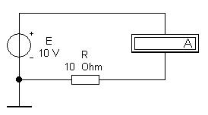
2.2.1. Схема, наведена на рис. 2.1, дозволяє вивчити вплив величини напруги живлення на величину струму при різних значеннях опору зовнішнього кола.
Рис. 2.1.
2.2.2. Для схеми шляхом зміни ЕРС Е від 10 V до 50 V із кроком 10 V виміряно значення струму І при R =10 Ohm, а потім при R =20 Ohm. Побудовано на єдиному сумісному графіку залежність I = f(U) при R = 10 Ohm і при R = 20 Ohm. Для всіх режимів перевірено справедливість закону Ома: I = U/R. Дані експерименту зафіксовано в таблиці 2.1.
Таблиця 2.1
R | № п/п | E | I | I * = E/R
10 Ohm | 1 | 10 V | 1 А | справедливо
10 Ohm | 2 | 20 V | 2 А | справедливо
10 Ohm | 3 | 30 V | 3 А | справедливо
10 Ohm | 4 | 40 V | 4 А | справедливо
10 Ohm | 5 | 50 V | 5 А | справедливо
20 Ohm | 6 | 10 V | 0.5 А | справедливо
20 Ohm | 7 | 20 V | 1 А | справедливо
20 Ohm | 8 | 30 V | 1.5 А | справедливо
20 Ohm | 9 | 40 V | 2 А | справедливо
20 Ohm | 10 | 50 V | 2.5 А | справедливо

Сила струму
Напруга

Синя лінія – залежність I = f(U) при R = 10 Ом, червона – залежність I = f(U) при R = 20 Ом

2.3.
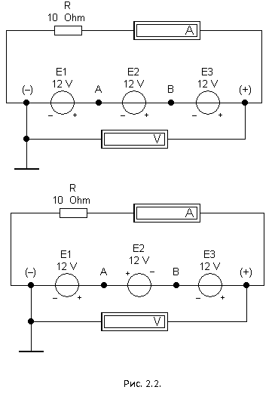

У двох пропонованих схемах значення струмів відрізняються при однакових значеннях опору R, бо на це впливає характер з’єднання.
Сумарна ЕРС кількох послідовно з’єднаних джерел розраховується шляхом додавання EPC послідовно з’єднаних джерел.
Таблиця 2.2 (схема 1)
Е | Σ Е | (Σ Е) * | І | І *
10 V | 30 V | справедливо | 3 A | справедливо
20 V | 60 V | справедливо | 6 A | справедливо
30 V | 90 V | справедливо | 9 A | справедливо

Таблиця 2.2 (схема 2)
Е | Σ Е | (Σ Е) * | І | І *
10 V | 10-10+10=10 V | справедливо | 1 А | справедливо
20 V | 20-20+20=20 V | справедливо | 2 A | справедливо
30 V | 30-30+30=30 V | справедливо | 3 A | справедливо

2.4 Шляхом зміни одночасно і однаково величин ЕРС в кожній із двох паралельних віток, перевірено, 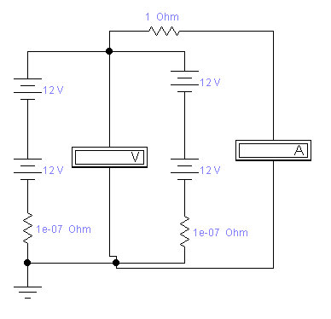що загальна ЕРС:
, де n, m – кількість ЕРС відповідно в першій та другій вітках схеми. Це свідчить про те, що при паралельному з’єднанні джерел напруги напруга не змінюється.

2.5.2. Змінюючи значення опорів будь-яких резисторів схеми і ЕРС Е перевірено, що:
- загальний опір R_{заг} дорівнює сумі опорів послідовно з’єднаних резисторів; напруга між опорами розподілиться пропорціонально опору.
- струм в усіх ділянках послідовного з’єднання завжди однаковий і визначається за формулами І = E/R_{заг} = І_{і} = U_{i} /R_{i} (і = 1, 2, 3): I = $I_{i}$ = 100 V/ 25Ohm+15AOhm+10AOhm = 2 А = 50 V / 25 Ohm = 2 A
- падіння напруги на окремих резисторах пропорційне їх опорам, а сума падінь напруг на всіх послідовно з’єднаних резисторах дорівнює прикладеній до з’єднання напрузі;
- Перевірено, що при будь-яких параметрах елементів кола потужність, що віддається джерелом у зовнішнє коло дорівнює сумі потужностей, що виділяється в усіх споживачах:
P= E*I = 100 V *2 A = 200 Вт; P2 = I^2*R = 100 Вт; P3 = 40 Вт; P1 = 60 Вт

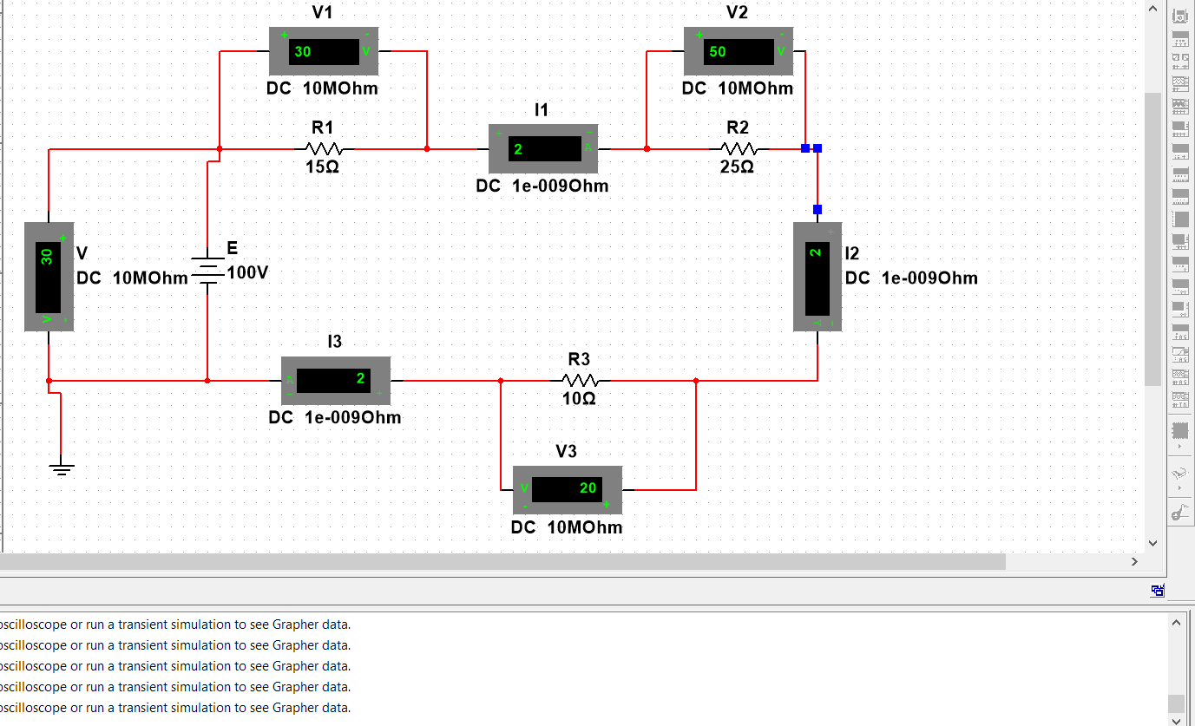
2.6
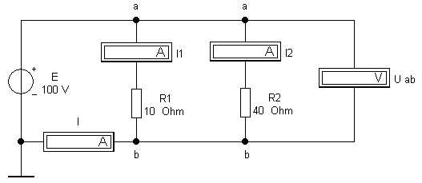
Е (V) | 20 |  |  | 40
R1, Ohm | 100 | 150 | 200 | 100 | 150 | 200
I1, A | 0.2 | 0,13 | 0.1 | 0.4 | 0,266 | 0.2
R2, Ohm | 50 | 150 | 400 | 50 | 150 | 400
I2, A | 0.4 | 0.13 | 0.05 | 0.8 | 0,266 | 0.1
Було перевірено, що при будь-якому значенні ЕРС Е завжди залишається справедливою формула
,
тобто розподіл струмів у паралельних вітках відбувається зворотно пропорційно їх опорам.
Для досліджуваної схеми виконання збереження балансу потужностей, енергетичного балансу перевірено.
2.7
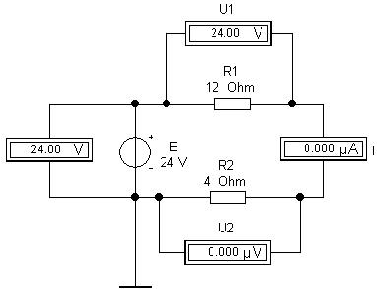
Нульовий струм свідчить про обрив
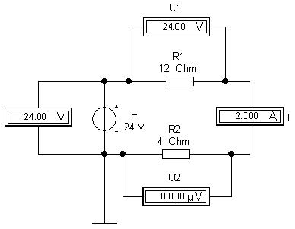
Струм не може дорівнювати 0, тому приєднання амперметра не правильне
Напруга не може дорівнювати 0, тому приєднання не правильне

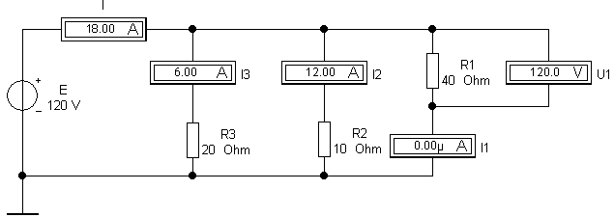
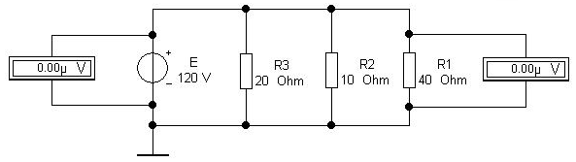
Напруга не може дорівнювати 0, тому вольтметри приєднано неправильно

ВИСНОВОК:
Було практично перевірено основні закони та енергетичні співвідношення для електричних кіл постійного струму при послідовному і паралельному уввімкненні джерел живлення і споживачів електроенергії.

Практичне завдання № 2

Тема: Дослідження простих і складних електричних кіл.
Мета: засвоєння основних методів розрахунку параметрів режимів простих і складних електричних кіл та набуття практичних навичок їх використання в дослідженні цих кіл.
3.3. Завдання 2: Визначіть характер порушень в електричних колах. На підставі аналізу показань вимірювальних приладів для схем, наведених на рис. 3.2 (а, б), визначіть пошкоджені елементи схеми і характер пошкодження («коротке замикання» або «обрив – відключення елементу»).
а).

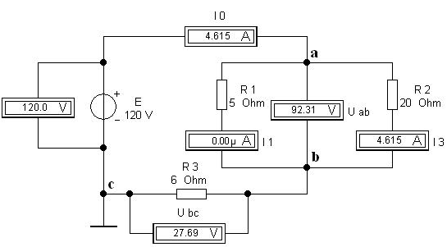
Обрив

б).
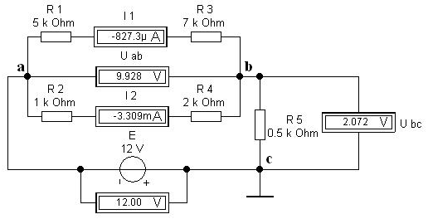
Коротке замикання

3.4. Завдання 3: Для наведеної на рис 3.3 схеми перевірити справедливість першого закону Кірхгофа. Дані вимірювальних приладів підтвердіть розрахунком режимів роботи кіл.
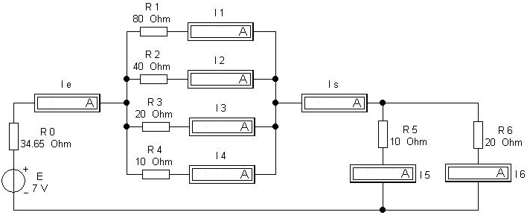

Ie = Is = 0,15A I1 = 0,01A
I5 = 0,1A I2 = 0,02A
I6 = 0,05A I3 = 0,04A
I4 = 0,08A

Висновок:
У заданій роботі використовувалися закони Кірхгофа.
Перший закон:
У кожному вузлі електричного кола алгебраїчна сума значень сил струмів, що сходяться у даному вузлі, дорівнює нулю, або алгебраїчна сума сил струмів, вхідних у вузол електричного кола, дорівнює алгебраїчній сумі вихідних з вузла значень сил струмів.
Перше правило встановлює зв'язок між сумою струмів, спрямованих до вузла електричного з'єднання (додатні струми), і сумою струмів, спрямованих від вузла (від'ємні струми). Згідно з цим законом алгебраїчна сума струмів, що збігаються в будь-якій точці розгалуження провідників, дорівнює нулю:
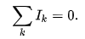
Перше правило Кірхгофа є наслідком закону збереження заряду. Для неперервно розподілених струмів у просторі воно відповідає рівнянню неперервності.
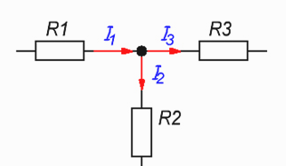
Вузол електричного кола

Другий закон:
Для будь-якого замкнутого контуру проводів сума електрорушійних сил дорівнює сумі добутків сил струму на кожній ділянці контуру на опір ділянки, враховуючи внутрішній опір джерел струму.
Математично друге правило Кірхгофа записують так:
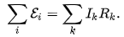
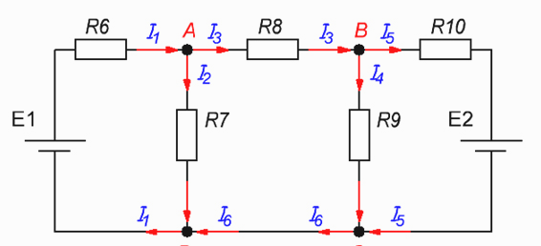
Складне електричне коло

Як використовують ці правила
Послідовне застосування правил Кірхгофа до усіх вузлів й контурів у складній електротехнічній мережі дозволяє скласти повну систему лінійних рівнянь для визначення сил струму на кожній із ділянок.
Для розрахунку перш за все малюють електротехнічну схему й довільним чином позначають стрілками напрями струмів на кожній ділянці. Потім виділяються замкнуті контури й обходяться в одному довільно вибраному напрямку. Якщо стрілка, яка вказує напрям струму направлена проти обходу, то відповідний добуток струму на опір береться зі знаком мінус.
Якщо при обході переходять від від'ємного полюса джерела струму до додатного, то е.р.с. записується з додатним знаком, якщо навпаки, то з від'ємним.
Як наслідок, отримують систему рівнянь, розв'язуючи яку визначають сили струму. Якщо сила струму вийшла від'ємною, то це значить, що напрям струму на даній ділянці вгадали неправильно , хоча це не впливає на правильність результату.
Приклад
Нехай електрична схема складається з двох джерел напруги і трьох резисторів.
Відповідно до першого правила:
Другий закон, застосований до замкненого кола s1, дозволяє отримати:
Другий закон, застосований до замкненого кола s2, дозволяє отримати:
Таким чином, отримаємо лінійну систему рівнянь для
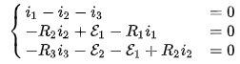
Що еквівалентно:
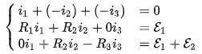

Метод суперпозиції
Метод суперпозиції (накладання) заснований на принципі незалежності дії ЕРС. Відповідно з цим принципом струм в будь–якій вітці кола з постійними опорами можна уявити як суму часткових струмів, створених в цій вітці кожною з ЕРС окремо.
Розрахунок складного кола за цим методом виконується, поклавши всі ЕРС, крім однієї, рівними нулю. При цьому зберігають незмінними всі опори кола (включаючи опори джерел живлення, ЕРС яких покладені рівними нулю). Для отриманої схеми вже простого кола визначаються струми в усіх вітках.
Такий розрахунок виконується стільки разів, скільки ЕРС діє в колі, що досліджується. Реальний струм в кожній вітці визначається як алгебраїчна сума знайдених часткових струмів.
Важливо, що метод суперпозиції можна застосовувати тільки для електричних кіл, в яких опори не залежать від струмів, що по них протікають (такі опори називаються лінійними).
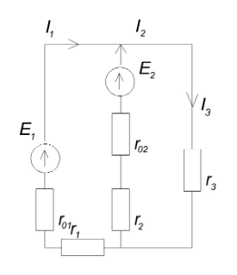
Метод контурних струмів
Під час розрахунку складних кіл, що складаються з великої кількості вузлів, переважним є метод контурних струмів, який дозволяє скоротити загальну кількість рівнянь в системі.
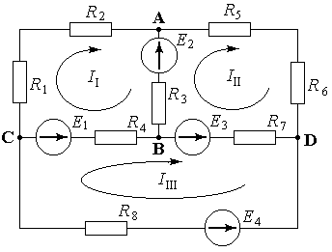
Сутність методу розглянемо на схемі складного кола з вузлами A, B, C, D.
Ця схема включає три контури ABCA(І), ADBA(ІІ), CBDC(ІІІ). Кожному контуру умовно приписують довільно направлений контурний струм, однаковий для всіх ділянок цього контуру ІІ, ІІІ, ІІІІ. У вітках, які є спільними для двох суміжних контурів, фактичний струм дорівнює алгебраїчній сумі двох контурних струмів. Тут:
у вітці АВ протікає струм І2 = ІІІ – ІІ,
у вітці ВС – струм І5 = ІІ – ІІІІ,
у вітці DB – І4 = ІІІ – ІІІІ.
Застосовуючи до кожного з контурів другий закон Кірхгофа, отримаємо систему з кількістю рівнянь, рівною кількості невідомих контурних струмів:
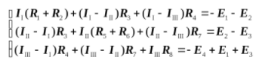
Розв’язавши систему і визначивши контурні струми ІІ, ІІІ, ІІІІ, неважко знайти струми у вітках схеми: І1 = ІІ, І2 = ІІІ – ІІ, І3 = ІІІ, І4 = ІІІ – ІІІІ, І5 = ІІ – ІІІІ, І6 = ІІІІ.
Зауважимо, що при безпосередньому використанні законів Кірхгофа для розрахунку цієї схеми необхідно було б розв’язати систему з шести рівнянь.
Метод вузлових потенціалів
Коли електричне коло складається з великої кількості контурів при невеликій кількості вузлів, її розрахунок і аналіз доцільно здійснювати методом вузлових напруг (або метод вузлових потенціалів).
Якщо кількість вузлів в схемі n, то кількість рівнянь, необхідних для розрахунку такого кола дорівнює (n – 1). Невідомими величинами в цих рівняннях є так звані вузлові напруги. У відповідності з цим методом потенціал в одному з вузлів схеми приймають рівним нулю. Інші вузли схеми будуть мати відносно вузла із нульовим потенціалом вузлові напруги U1, U2, …, Un – 1.
Струм в кожній вітці схеми визначається напругами, прикладеними до вузлів вітки (вузловими напругами), ЕРС, якщо вітка їх містить і опором вітки.
Далі, використовуючи вирази для струмів, складають рівняння за першим законом Кірхгофа для кожного вузла схеми за виключенням вузла з нульовою напругою. Сукупність таких рівнянь утворює систему рівнянь відносно невідомих вузлових напруг.
У разі складання рівняння для будь–якого і –го вузла можна скористатись вже виведеною універсальною формулою:
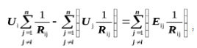
згідно з якою:
- добуток вузлової напруги в і–тому вузлі на суму провідностей віток між і–тим і кожним із сусідніх з і–тим вузлами,
- мінус сума добутків вузлових напруг в кожному сусідньому з і–тим вузлі на провідність вітки між цим вузлом і і–тим,
- дорівнює сумі добутків ЕРС у вітці між і–тим і кожним сусіднім з і–тим вузлі (якщо вона є у цій вітці) на провідність цієї вітки.
Складові Еij беруться із знаком “+”, якщо ЕРС напрямлена до і–го вузла і зі знаком “–”, якщо вона напрямлена від і–го вузла.
Розв’язавши систему відносно Uі, можна визначити струми у вітках.
Розглянемо розрахунок електричного кола за цим методом на прикладі такої схеми:
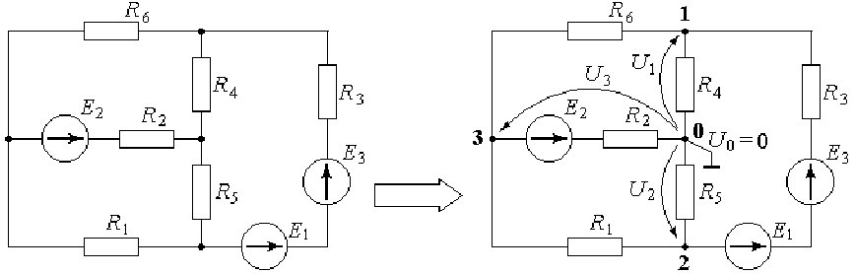
Довільно пронумеруймо вузли схеми, починаючи з нуля. Потенціал у вузлі № 0 вважатимемо еквівалентним нулю. Використовуючи наведену формулу, складемо рівняння для інших вузлів:
для вузла № 1: 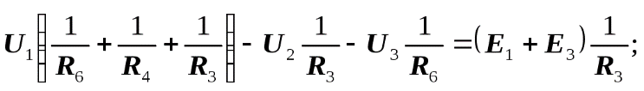
для вузла № 2: 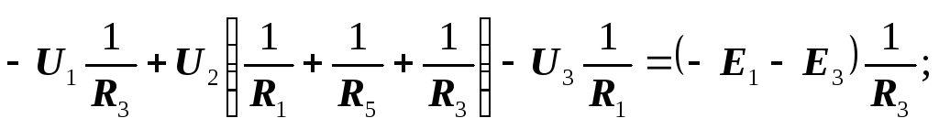
для вузла № 3: 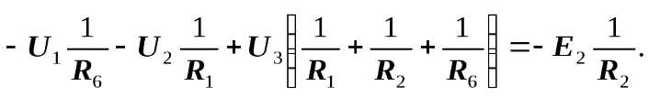
Після розв’язання системи рівнянь відносно невідомих U1, U2, U3, тобто визначення їх значень, розраховуємо струми у вітках. Для цього розглянемо кожну вітку окремо.
Вітка з вузлами 0 – 1.
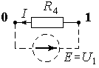
Дія прикладеної до вузлів напруги U1 рівноцінна дії включеної ЕРС Е = U1. Для такого штучно утвореного контуру складається рівняння за другим законом Кірхгофа IR4 = U1. З якого: I = U1/ R4.
Аналогічно для інших віток.
Вітка з вузлами 0 – 2.
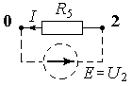
IR5 = U2 ⇒ I = U2 / R5.
Вітка з вузлами 0 – 3.
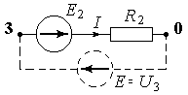
IR2 = Е2 + U3 ⇒ I = (Е2 + U3) / R5.
Вітка з вузлами 1 – 2.
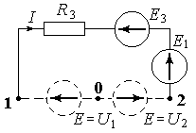
IR3 = –Е3 – Е1 – U2 + U1 ⇒ I = (–Е3 – Е1 – U2 + U1) / R3.
Вітка з вузлами 2 – 3.
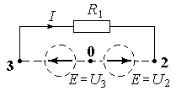
IR1 = – U2 + U3 ⇒ I = (– U2 + U3) / R1.
Вітка з вузлами 1 – 3.
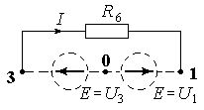
IR6 = – U1 + U3 ⇒ I = (– U1 + U3) / R6.

Метод еквівалентного генератора
На практиці часто буває необхідним знайти величину струму тільки в одній з віток складного кола. В таких випадках найбільш ефективним є метод еквівалентного генератора.
Суть методу полягає в тому, що будь–яке складне коло уявляється еквівалентною схемою у вигляді активного двополюсника – одна ЕРС E і один резистор з опором R. Параметри цього активного двополюсника E і R визначаються в режимі холостого ходу, тобто при відключенні від клем реального кола вітки, в якій необхідно знайти струм. ЕРС Е активного двополюсника дорівнює напрузі холостого ходу на клемах реального кола, до яких повинна бути приєднана вітка, а значення внутрішнього опору R дорівнює опору кола між цими клемами при умові, що всі ЕРС в реальному колі дорівнюють нулю.
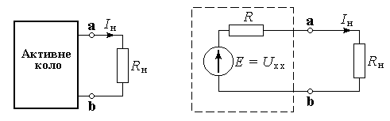
Оскільки активний двополюсник по суті є джерелом ЕРС, тобто генератором, то звідси і витікає відповідна назва методу.
На малюнку показане складне електричне активне (тобто містить джерела електроенергії) коло з винесеною віткою ab, в якій визначається струм, і поруч її еквівалентна схема.
Струм у вітці ab: Iн = Е /(R + Rн).
Напруга Uх. х = Е еквівалентної схеми генератора визначається розрахунком кола при відключеному навантаженні Rн будь–яким з відомих методів розрахунку складних кіл або експериментально.
Закон Ома
Німецький фізик Г.Ом експериментально встановив закон, який носить його ім'я. Для однорідної ланки металевого провідника, тобто для такого провідника, який не містить джерела струму, закон Ома формулюється так:
Сила струму в провіднику прямо пропорційна прикладеній напрузі і обернено пропорційна опору провідника:
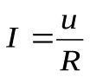
або в диференціальній формі (з урахуванням того, що 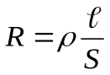;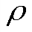– питомий електричний опір,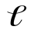і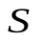– довжина провідника і його поперечний переріз):
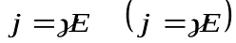,
де 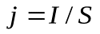– густина струму;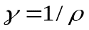– питома провідність.
Закон Ома для замкненої мережі (див. рис. 8.1) має таке формулювання: Сила струму в замкненій мережі дорівнює відношенню е.р.с. джерела струму до сумарного опору всієї мережі:
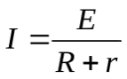,
де 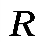– опір зовнішньої мережі;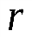– внутрішній опір джерела струму.
Напруга на зовнішній мережі:
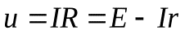.
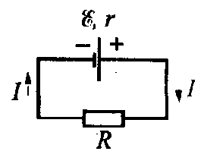Рис. 8.1
Опір і провідність провідників
Визначення опору: Опір – це величина, яка характеризує опір провідника електричного струму.
Одиниця опору – Ом; 1 Ом – опір такого провідника, в якому при напрузі 1 В протікає постійний струм 1 А.
Електрична провідність 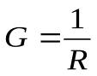. Одиниця електричної провідності – См; 1 См (сіменс) – провідність ланки електричної мережі опором 1 Ом.
Питома провідність (позначається: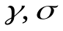):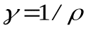. Одиниця провідності См/м.
Залежність 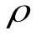і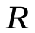від температури:
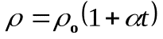;
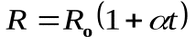,
де і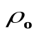,і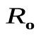– відповідно питомий опір і опір провідника при температурі 0 ºС;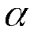– температурний коефіцієнт опору, який для чистих металів наближується до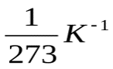. Отже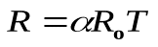, де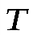- термодинамічна температура.
Якісний характер залежності 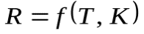для металів показано нарис. 8.2 (крива 1). Пізніше було виявлено, що опір багатьох металів, таких як 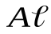,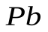,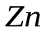та ін. і їх сплавів при дуже низьких температурах, названихкритичними температурами для кожної речовини, скачкоподібно змінюються до нуля (крива 2), тобто метал стає абсолютним провідником.
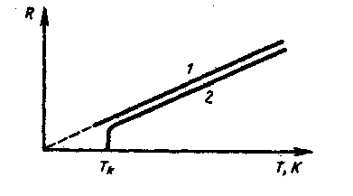
Рис.8.2
Надпровідність – це властивість металів та їх сплавів у випадку охолодження нижче критичної температури 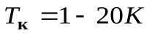(характерної для даного провідника) скачкоподібно змінювати свій опір до нуля.
Явище надпровідності для ртуті вперше в 1911 р. відкрив Г.Камерлінг-Оннес.
Робота та потужність електричного струму
Для визначення роботи і потужності електричного струму розглянемо однорідний провідник опором , до кінців якого прикладено напругу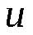. Тоді за час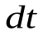через переріз провідника переноситься заряд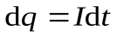, і робота струму буде такою:
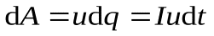, або
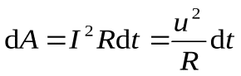.
Робота виражається в Дж.
Потужність струму (виражається в Вт):
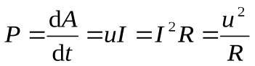.

Практичне заняття № 3

Тема: Дослідження перехідних процесів у електричних колах постійного струму.

Мета роботи: визначити характер змін електричного струму і напруги на окремих елементах схеми під впливом вхідної напруги прямокутної форми; визначити умови реалізації операцій диференціювання та інтегрування вхідних сигналів за допомогою RC- і RL- схем.

Порядок роботи:
3.1. Активізували файл "1rс_tr. са3" з директорії “ЕL_LR3” що моделює різні варіанти RC-кіл під впливом вихідної напруги прямокутної форми. Підключати до осцилографа вхідні напруги схем, що закінчуються ємностями (виходи, що позначені цифрою 1).
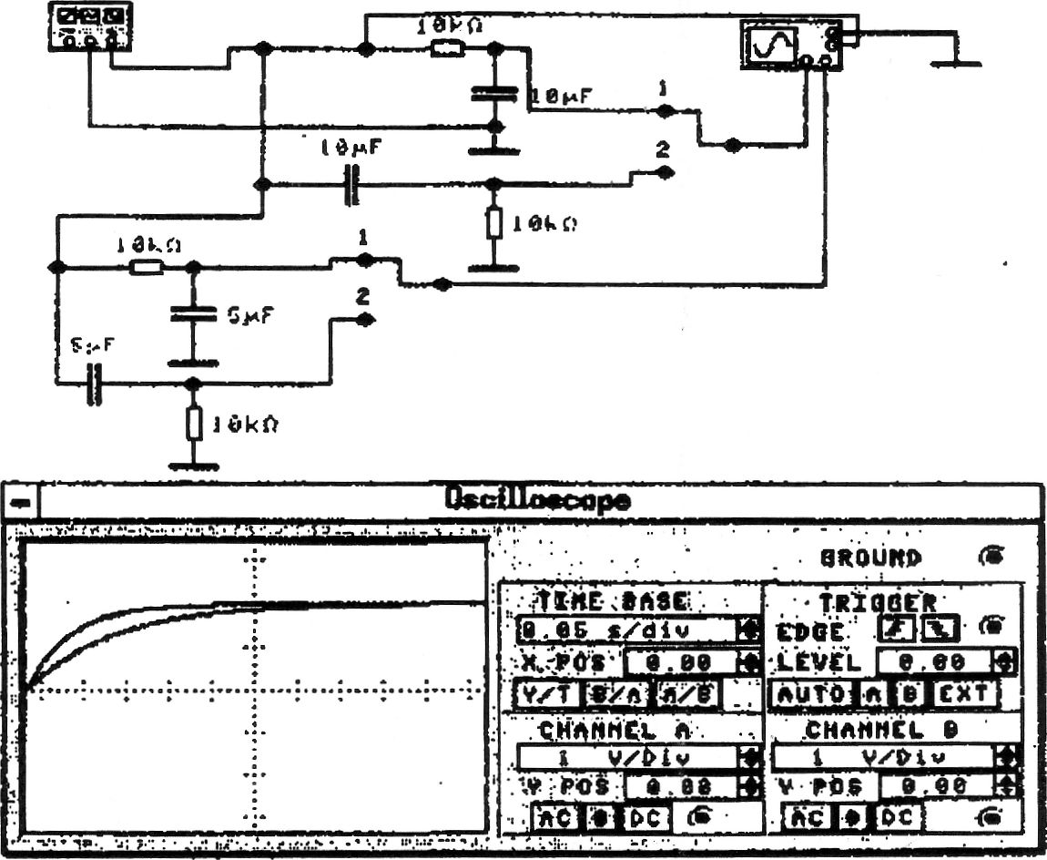
Рис. 3.1. Схема дослідження перехідних процесів в RC-колах
3.2. Встановлюємо вихідний сигнал прямокутної форми, що має амплітуду U_{m} = 1 V; F = 1 Нz; (Offset(«3сув»)= 1 V та скважність 60%.
3.3. Визначаємо аналітичну залежність і розраховуємо значення U_{c}(t) для значень t, R і С (для обох схем) при U_{вх}(t)= 2, U_{m} =2 V.
3.4. Включивши процес моделювання, отримаємо відповідні залежності

U_{c}'(t).

t(ms) | 0 | 50 | 100 | 150 | 200 | 250 | 300 | 350 | 400
U_{вх}(V) | 2 | 2 | 2 | 2 | 2 | 2 | 2 | 2 | 2
U_{c}(V) | 17,940 mV | 550,63 mV | 1,505 V | 2,09 V | 2,45 V | 2,68 V | 2,79 V | 2,88 V | 2,93 V
U_{c}’(V) | 31,391 mV | 1,5V | 2,44 V | 2,8 V | 2,93 V | 2,98 V | 2,99 V | 2,9 V | 3 V

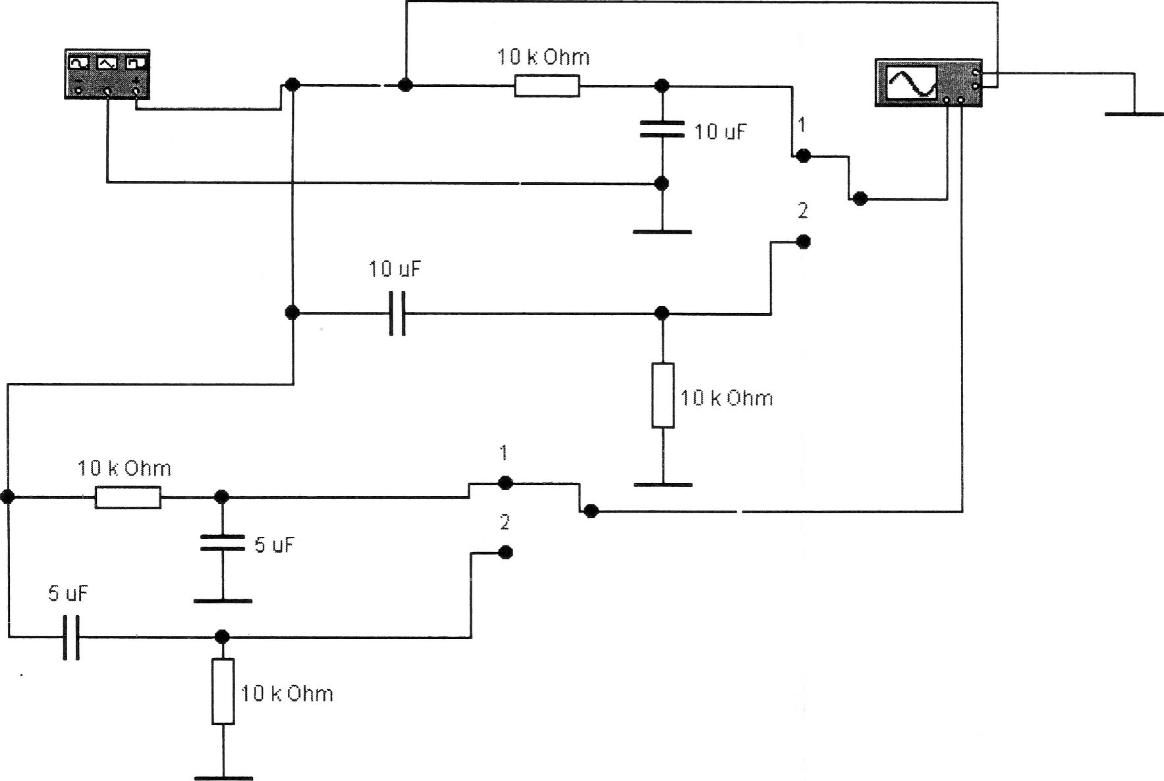

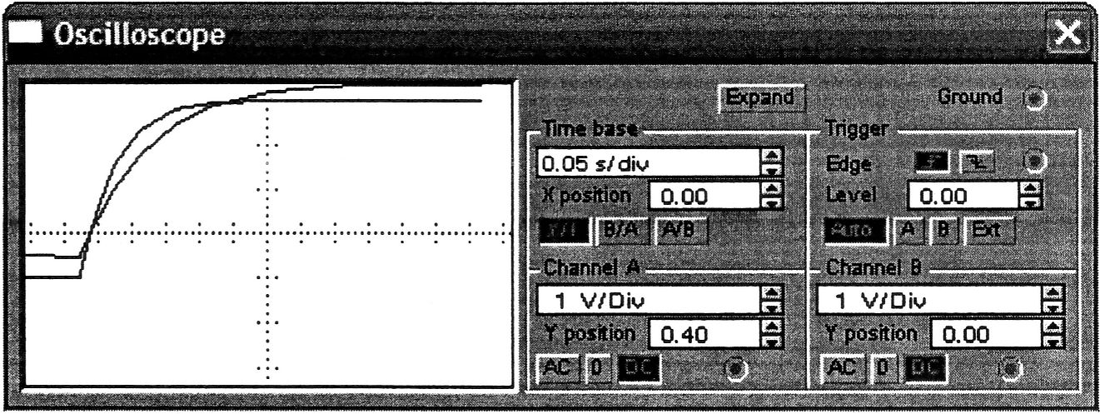
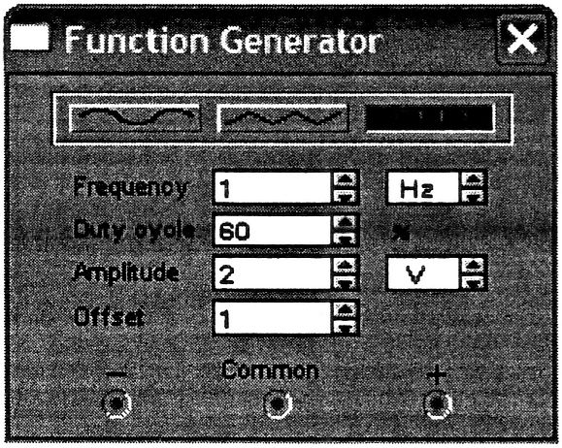

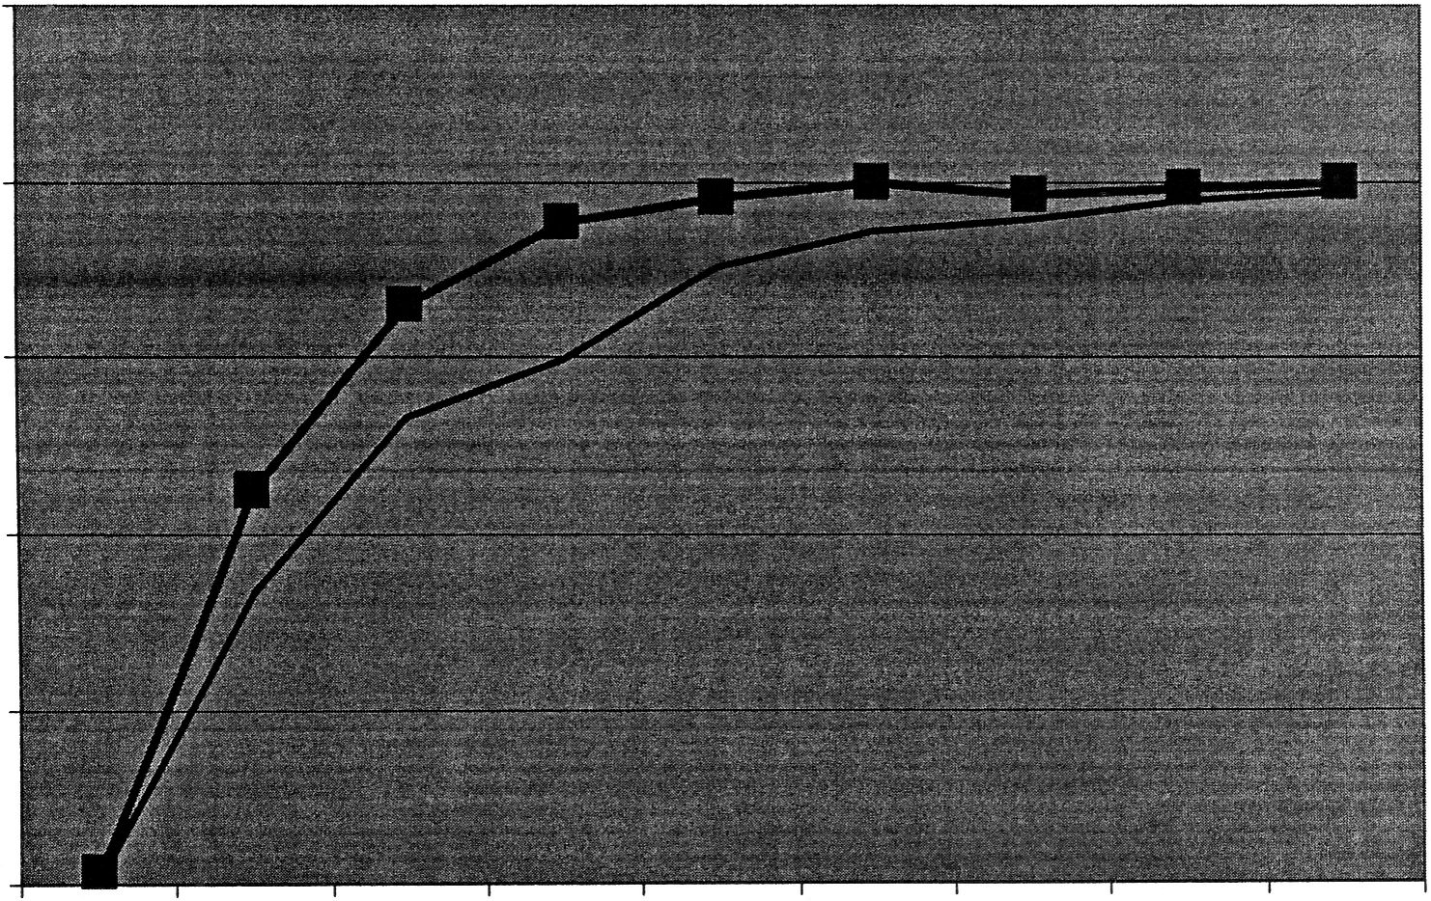
3.5. Будуємо залежності U_{c}(t) і U_{c}'(t). на одному графіку.

3.6. Використовуючи 2-й закон Кірхгофа, розраховуємо падіння напруги на опорі U_{r}(t), спираючись на розрахункове значення U_{c}(t). Перемкнувши входи осцилографа на схеми, що мають вихід з активних опорів і замірявши U_{r}'(t). за допомогою осцилографу для значень t заповнили таблицю, для напруг U_{r}(t) i U_{r}' (t).
t(ms) | 0 | 50 | 100 | 150 | 200 |  | 250 | 300 | 350 | 400
U_{вх}(V) | 2 | 2 | 2 | 2 | 2 |  | 2 | 2 | 2 | 2
U_{r}(V) | 1,913  V | 1,159 V | 729,09 mV | 492,38 mV | 278,14  mV |  | 147,27 mV | 103,55  mV | 63,26  mV | 36,29  mV
U_{r}’(V) | 1,947  V | 782,34 mV | 281,45 mV | 103,03 mV | 35,06  mV | 8,86 mV |  | 3,32 mV | 98,09  mkV | 45,10  mkV

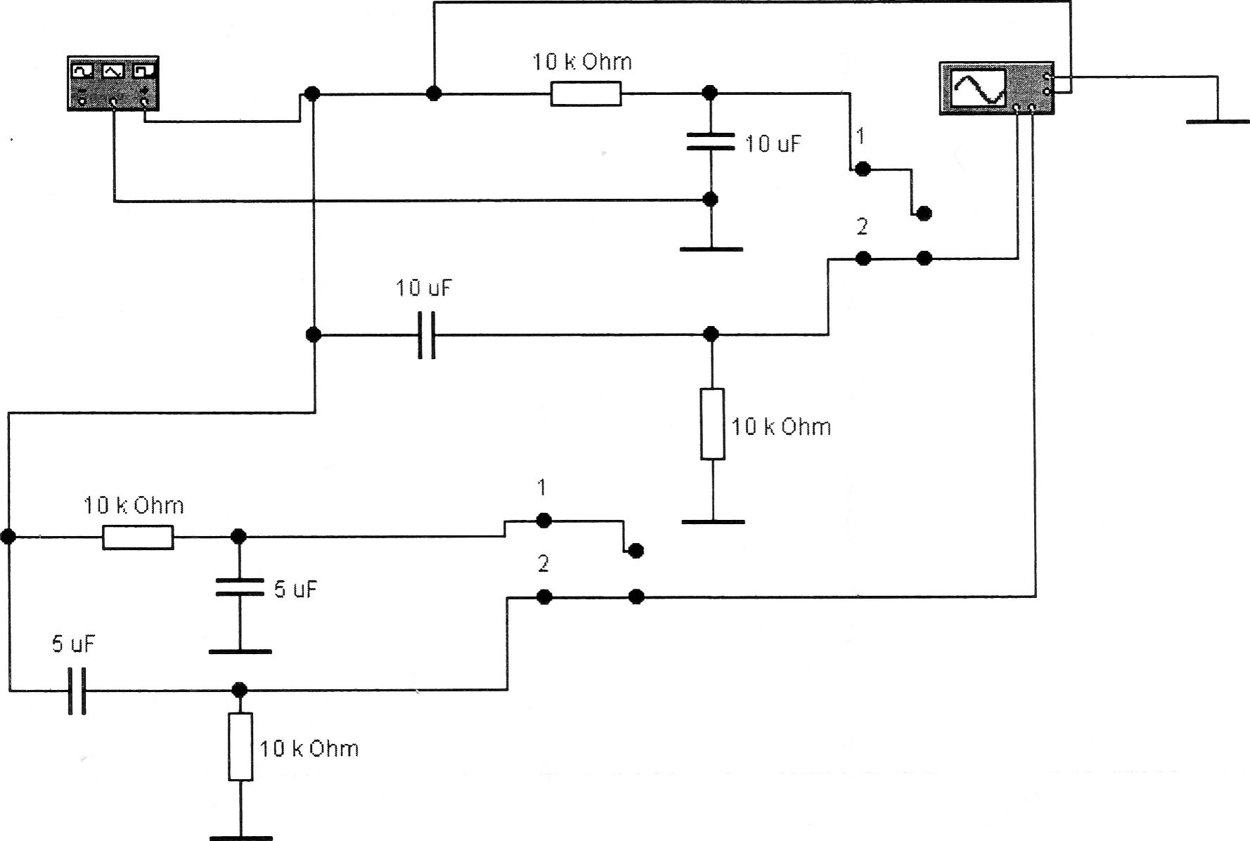

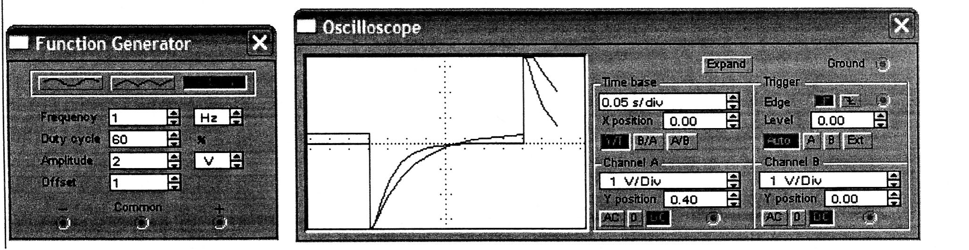

3.7. Будуємо залежності Ur(t) і Ur’ (t) на одному графіку.
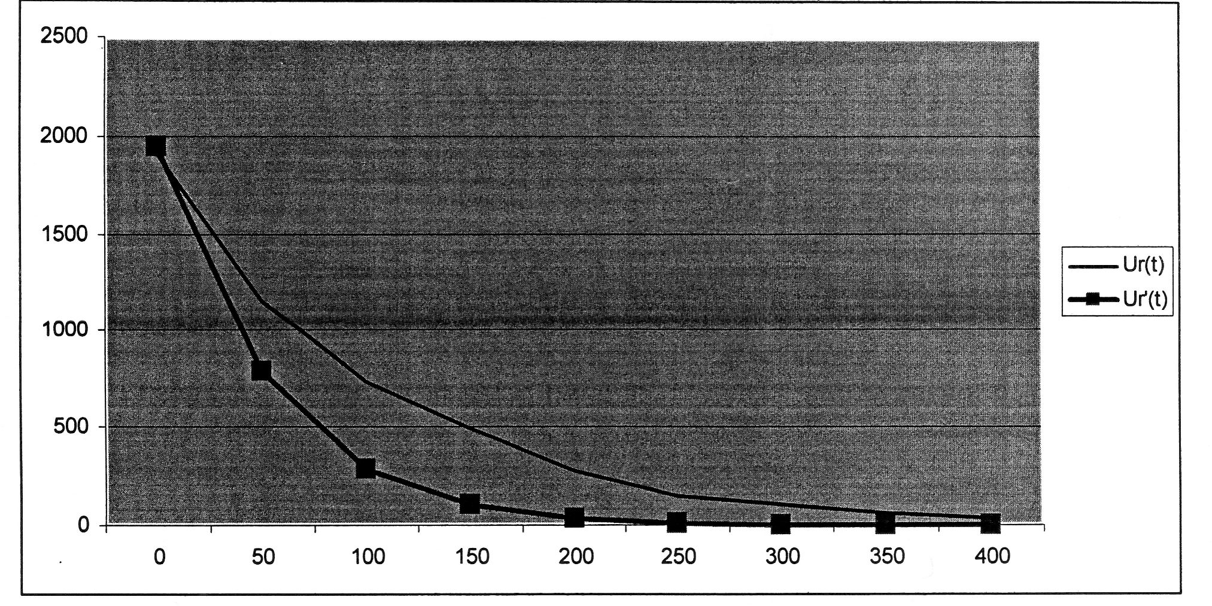
3.8. Активізували файл "1rl_tr. са3", що моделює перехідні процеси у схемі.

3.9. Повторюємо дії згідно з п.п. 2.2÷2.5 для двох схем RL, що мають U_{вих} з активного опору R.
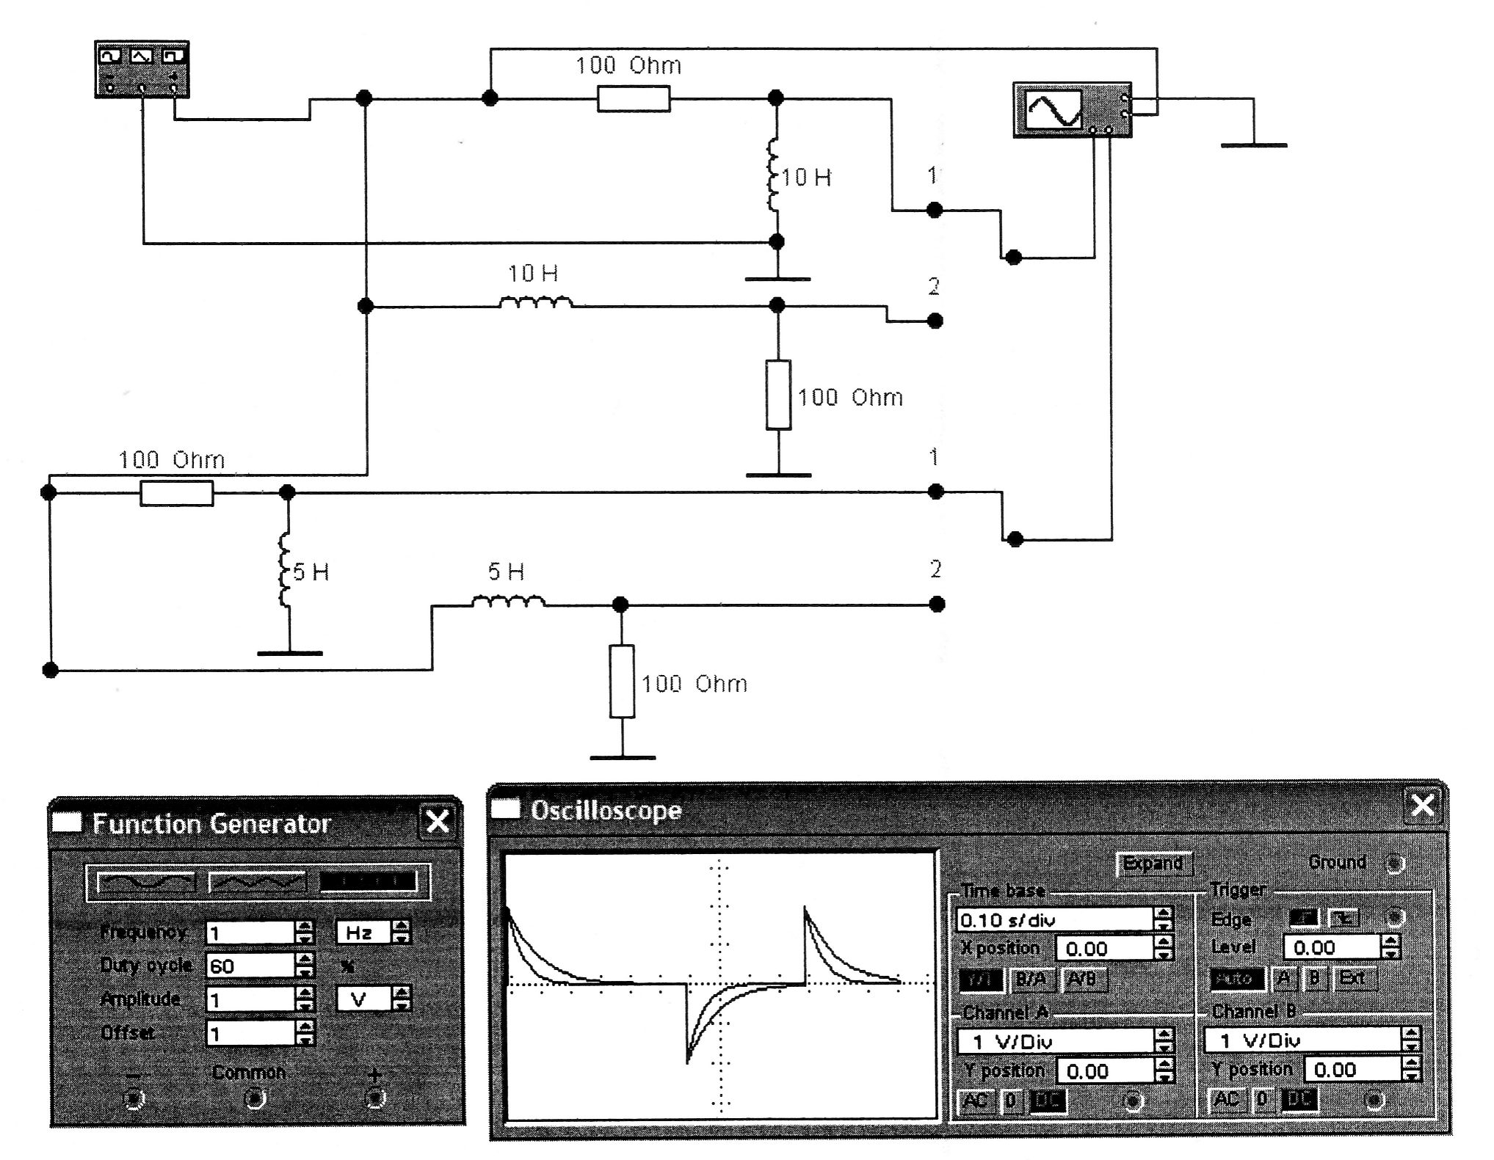

3.10. Повторити дії згідно п.п. 2.6÷2.7 для двох схем RL, де знімають U_{вих} з індуктивністю L.

t(ms) | 0 | 50 | 100 | 150 | 200 | 250 | 300 | 350 | 400
U_{вх}(V) | 2 | 2 | 2 | 2 | 2 | 2 | 2 | 2 | 2
U_{l}(V) | 17,940 mV | 839,98 mV | 1,324 V | 1,489 V | 1,757 V | 1,86 V | 1,899 V | 1,946 V | 1,972 V
U_{l}’(V) | 31,391 mV | 1,021 V | 1,818 V | 1,892 V | 1,956 V | 2 V | 1,967 V | 1,987 V | 1,999 V

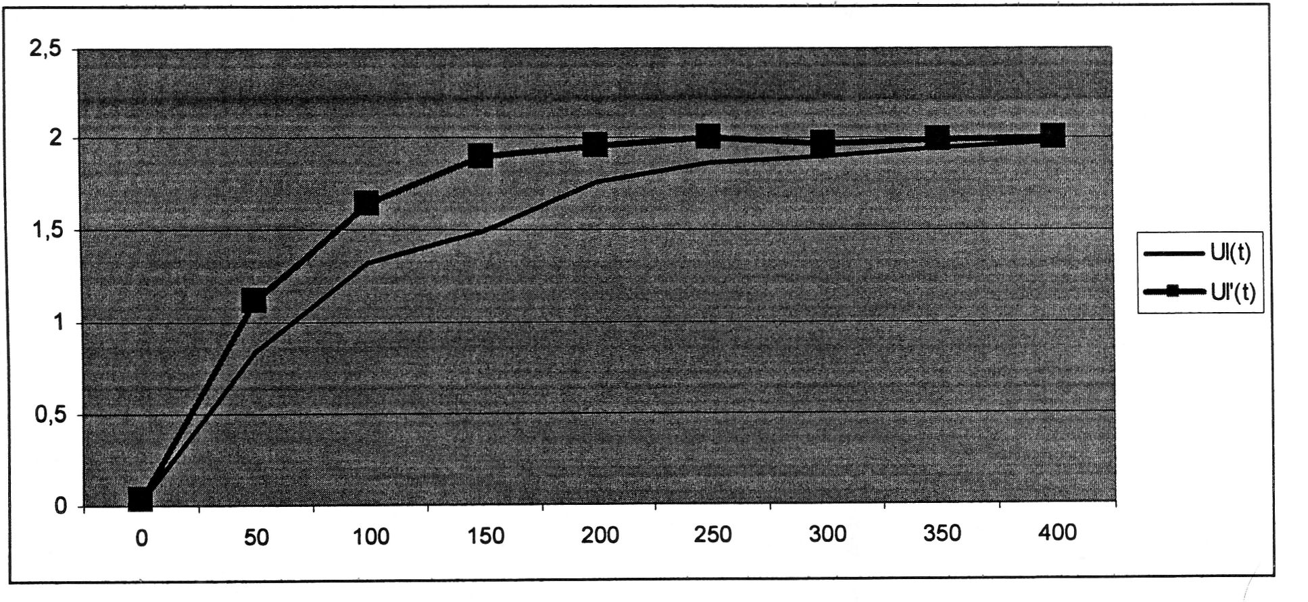

Будуємо залежності U_{l}(t) і U_{l}'(t) на одному графіку.
Отже, з цих двох графіків бачимо, що вихідні напруги є ідентичними для схем RC і RL.
3.11. Знову відкриваємо файл "1rс_tr.са3". Встановлюємо наступний режим генератора: U_{вхm} = 1 V; F =1 Нz; Оffset(«Зсув»)= 0 та скважність 50 %. Підключаємо вхід А осцилографа до клеми "1", що реалізує вихід з ємністю С першої RC-схеми, вхід В осцилографа - до прямого прямокутного сигналу генератора. Встановлюємо на першій RC-схемі τ=10t_{u}, де t_{u}=1/2F - тривалість вхідного імпульсу, тобто R = 1kΩ і С = 5μF.
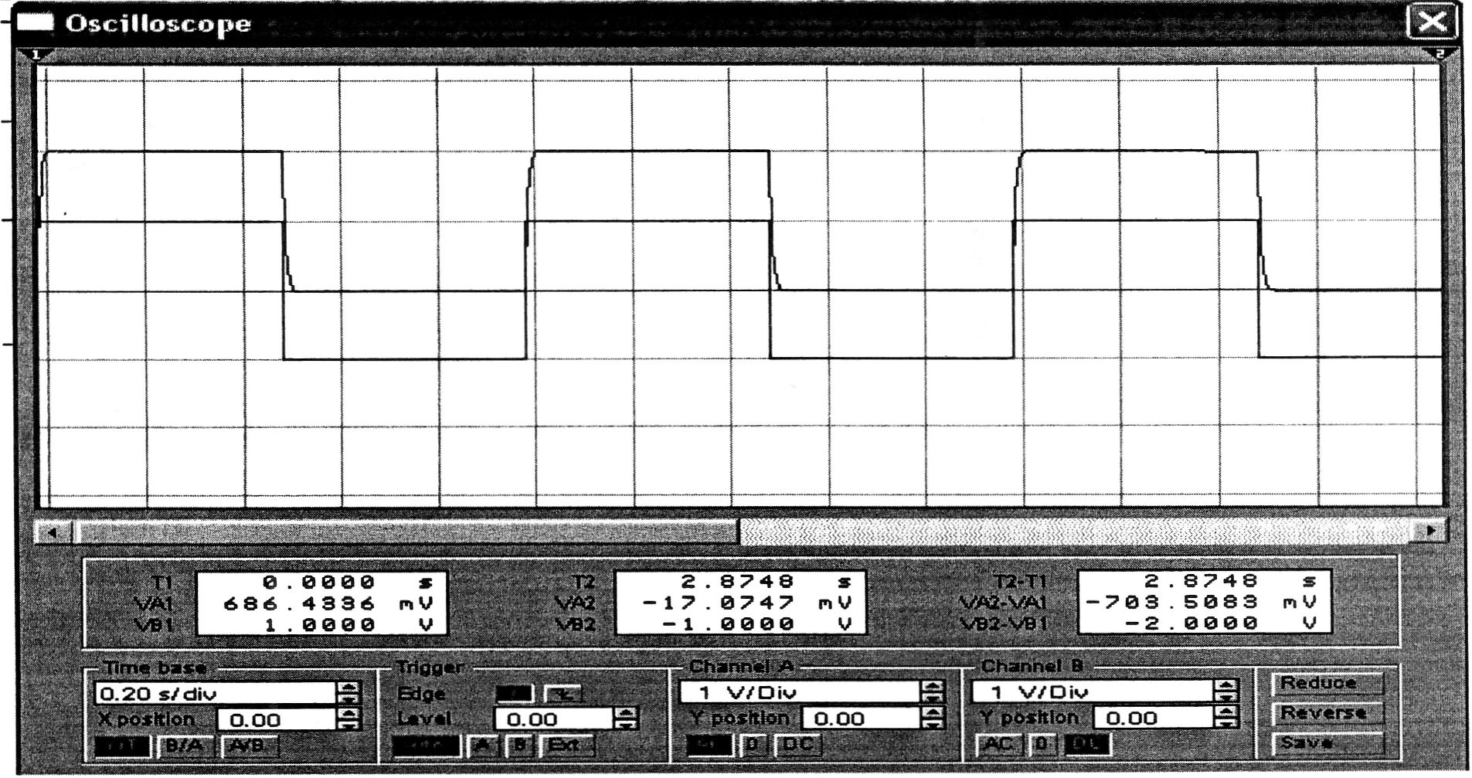
3.12. Встановлюємо для входу А осцилографа режим "АС", для входу В режим "DС". Отримати осцилограми U_{вх}(t) i U_{c}(t).
3.13. Переключаємо вхід А осцилографа до клеми "2", що реалізує вихід з опору R другої RC-схеми. Встановлюємо для цієї схеми τ=0,1t_{u}, тобто R=100Ω; С=0,5μF.
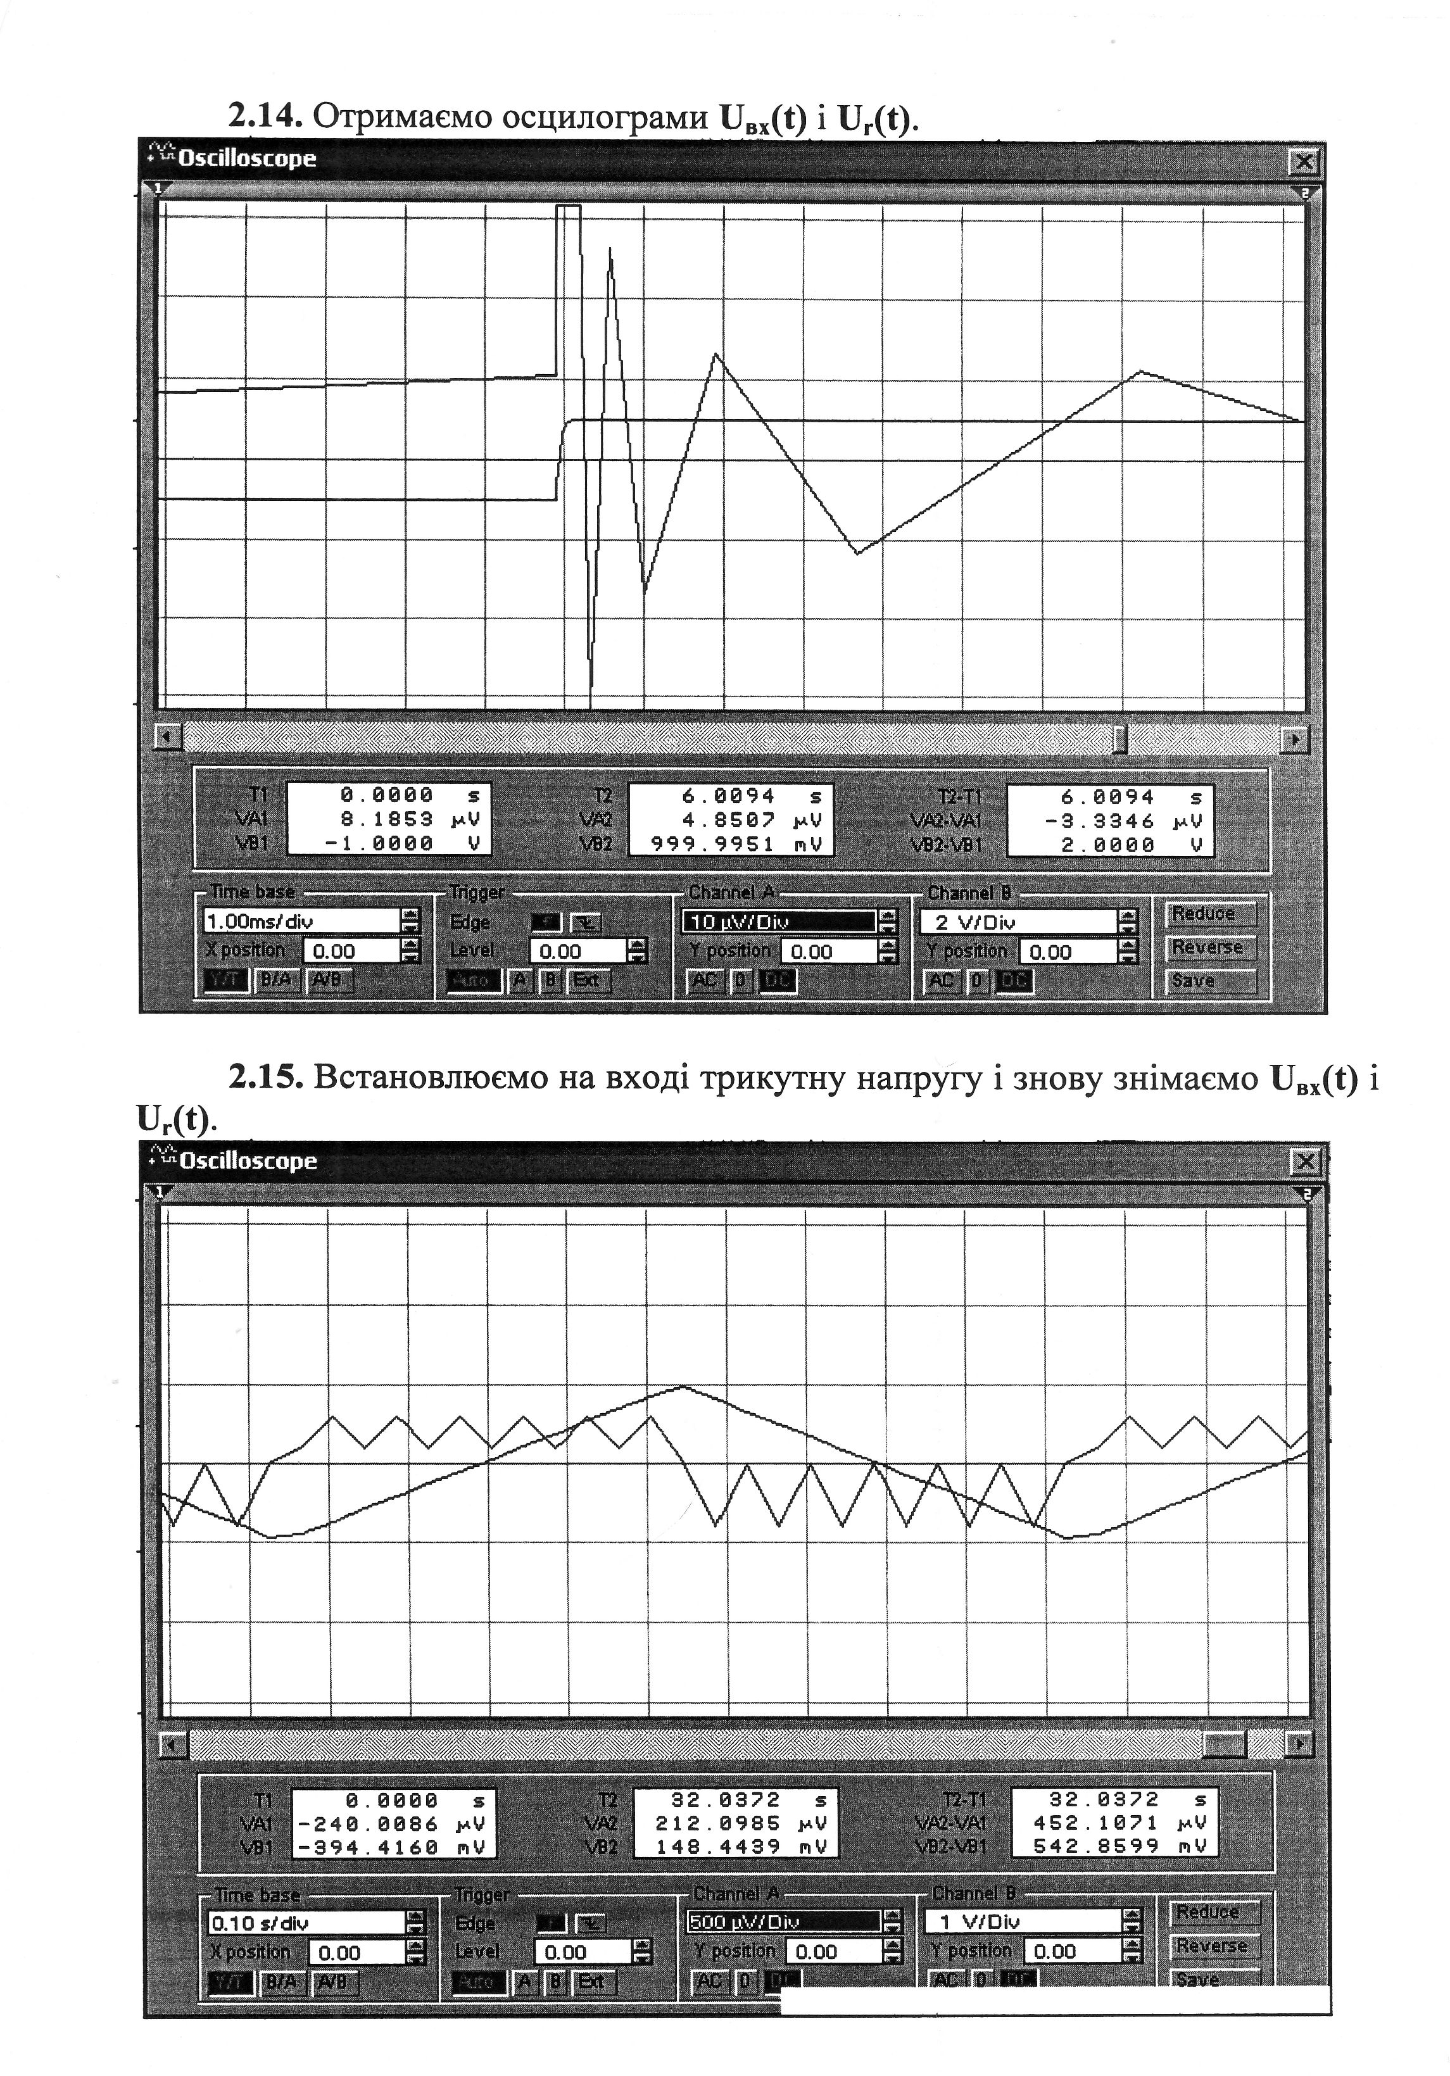

3.16. Відкриваємо файл "lrlс_tr. са3", що моделює перехідні процеси у колі RLС. Встановлюємо послідовно R= 10 kΩ; 20 kΩ; 50 kΩ, зняти осцилограми вхідної напруги, що знімається з ємності С.
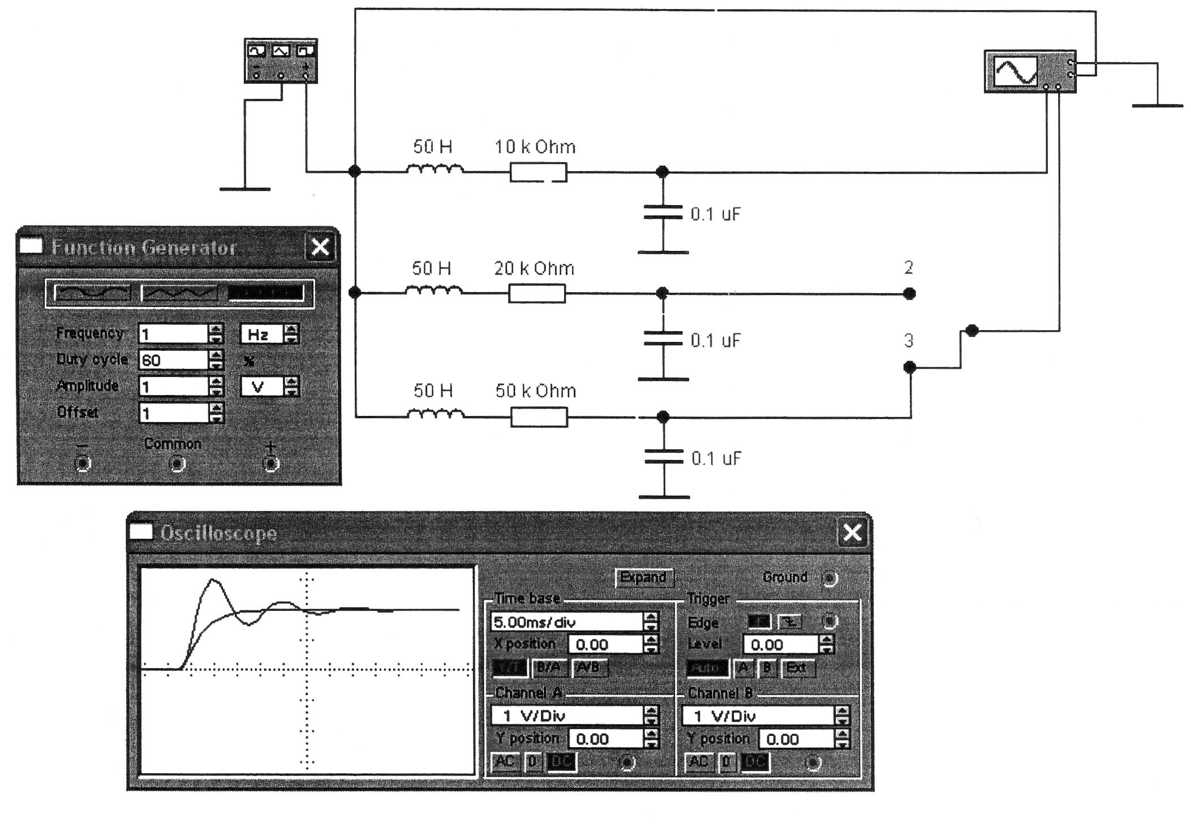

ВИСНОВКИ:
Під час лабораторної роботи визначили характер змін електричного струму і напруги на окремих елементах схеми під впливом вхідної напруги прямокутної форми, а також визначили умови реалізації операцій диференціювання та інтегрування вхідних сигналів за допомогою RС- і RL- схем.

Практичне заняття № 4

Тема: Дослідження нерозгалужених електричних кіл змінного струму із активним і реактивним опорами.
Мета: закріпити шляхом практичної перевірки методику розрахунку нерозгалужених електричних кіл змінного струму; засвоїти особливості застосування законів Ома і Кірхгофа в розрахунках режимів роботи кіл змінного струму; набути навичок побудови векторних діаграм струмів і напруг; дослідити вплив частоти змінного струму на режим роботи електричного кола.
Порядок виконання роботи
1. Встановили зазначені на схемі величини ЕРС E, ємності С та опору резистора R.
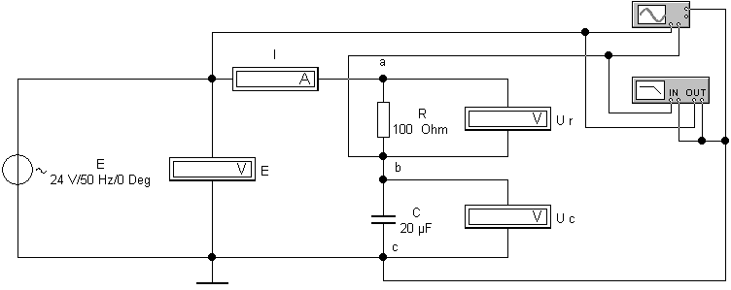

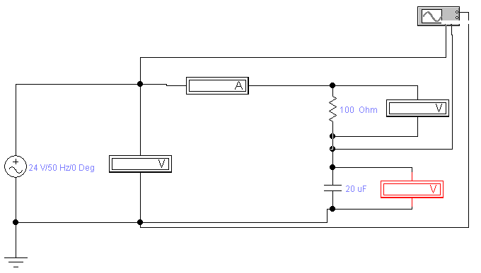

5.2.2. Згідно із встановленими параметрами ЕРС, ємності конденсатора та опору резистора розрахуйте струм в колі І *, падіння напруги на активному опорі U_{r} * та ємності U_{c}*.
I *=E/R=24/120=0,2A
U_{r} *=IR=0,2*100=20V
U_{c} *=IR=0,2*20=4V
5.2.3. Порівняйте отримані шляхом розрахунків І *, U_{r} *, U_{c}* із показниками відповідних приладів.
І = 0,1288А
U_{r}=26,7В
U_{c}=16,19В
Значення струму та падіння напруги на активному опорі майже однакові, значення падіння напруги на ємності відрізняється більше.
5.2.4. Відкрийте лицьову панель осцилографа і на збільшеній осцилограмі визначіть фазовий зсув φ між вхідною напругою Е і напругою на конденсаторі U_{c}. Порівняйте визначене значення φ з розрахунковим, отриманим за допомогою векторної діаграми.
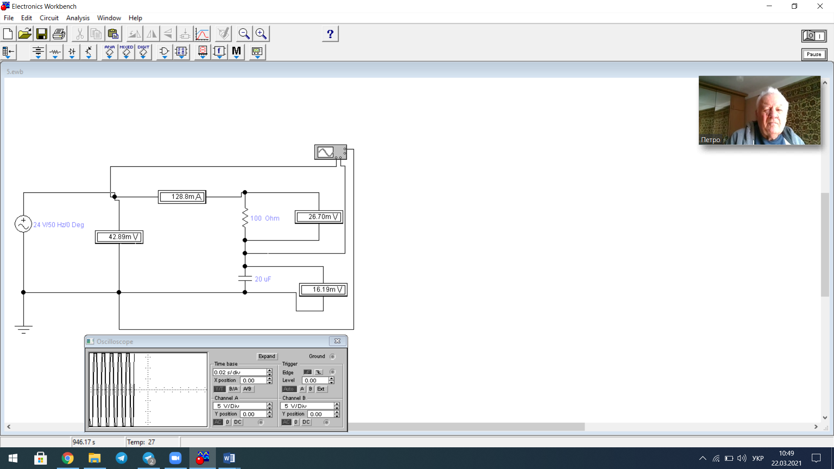

Спад напруги — різниця потенціалів між кінцями ділянки електричного кола, у якому протікає електричний струм.
Позначається здебільшого літерою ∆U, вимірюється у вольтах.
Спад напруги визначається силою струму й властивостями елементів ділянки електричного кола.
Спад напруги на резисторі із опором R дорівнює
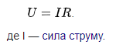
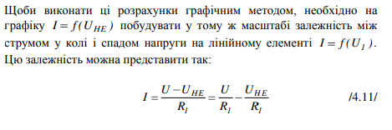
Вектор падіння напруги від струму на активному опорі має напрям вектору струму і тому відкладаємо його с кінця вектору U2 паралельно вектору струму.
Вектор спаду напруги в індуктивному опорі має напрям перпендикулярно вектору струму і опереджає його. Тому і відкладаємо його таким чином. Якщо з`єднати початок координат з вершиною трикутника, то знайдемо вектор напруги на початку лінії.
5.2.6. Поступово змінюючи частоту F джерела вхідної напруги від 5 Hz до 350 Hz, для кожного значення F визначіть величину зсуву φ між U_{c}(t) і Е(t), а також відношення k = U_{m c} / Е_{m}.
2. Модулем зсуву (модуль пружності II роду, модуль пружності при зсуві) називається фізична величина, що характеризує пружні властивості матеріалів і їх здатність чинити опір деформаціям при зсуві.
Позначається латинською буквою G, одиниця вимірювань – Паскаль [Па] (гігапаскаль [ГПа]). В опорі матеріалів цей модуль використовують у розрахунках на зсув, зріз і кручення.
Теоретично визначається відношенням дотичних напружень τ до кута зсуву γ
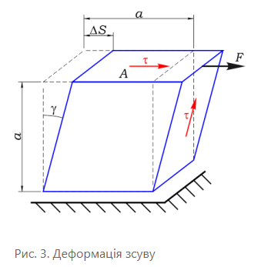
Модуль зсуву визначається за формулою:
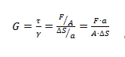
де τ = F/A – дотичні напруження;
γ – кут зсуву;
F – сила, що зсуває;
A – площа прикладання сили F;
ΔS – величина зсуву;
a – розмір елементу.
Отже, модуль зсуву є коефіцієнтом пропорційності у законі Гука при зсуві:
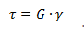
Модуль зсуву для більшості твердих матеріалів у 2–3 рази менше модуля Юнга. Наприклад, у міді E = 1,1·1011 Н/м2, G = 0,42·1011 Н/м2. Слід пам’ятати, що в рідких і газоподібних речовинах модуль зсуву дорівнює нулю.

Дослідили електричне коло, що включає послідовно з’єднані активний опір і індуктивність.
5.3.1. Складіть схему, наведену на рис. 5.2, та встановіть зазначені на схемі величини ЕРС E, індуктивності L та опору резистора R.
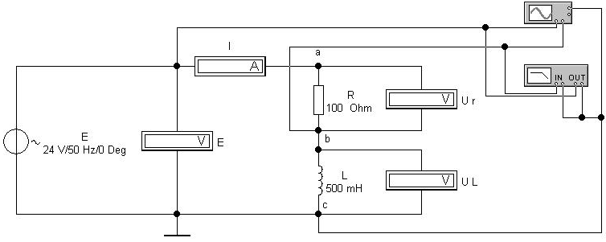
Рис. 5.2.
5.3.2. Згідно із встановленими параметрами ЕРС, L та опору резистора розрахуйте струм в колі І *, падіння напруги на активному опорі U_{r} * та індуктивності U_{L}
Порівняйте отримані шляхом розрахунків І *, U_{r} *, U_{L} із показниками відповідних приладів.
I *=E/R=24/100=0.04A
U_{r} *=IR=0.04*100=4V
U_{c} *=IR=0.04*500=20V
І=0.1277А
U_{r}=1,545В
U_{c}=45,06В
Відкрийте лицеву панель осцилографа і на збільшеній осцилограмі визначіть фазовий зсув φ між вхідною напругою Е і напругою на конденсаторі U_{L}. Порівняйте визначене значення φ з розрахунковим.

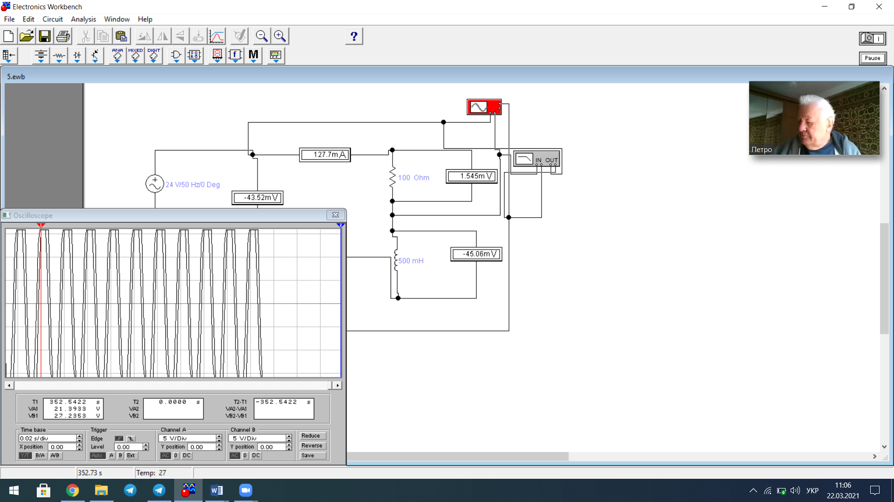

При аналізі електричних схем три еквівалентні вирази закону Ома використовуються як взаємозамінні:
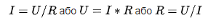
В повному колі окрім опору навантаження є ще джерело живлення, яке має власний внутрішній опір. Сила струму в ньому визначається формулою
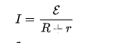
Однофазним колом синусоїдального струму називають коло, яке містить один або декілька джерел електричної енергії змінного струму, що мають однакову частоту і початкову фазу. При розрахунку кіл синусоїдального струму, на відміну від розрахунку кіл постійного струму, необхідно враховувати не один, а три пасивні елементи (резистивний, індуктивний і ємнісний), котрі характеризуються відповідно активним опором R, індуктивним опором XL = 2πfL і ємнісним , 2 1 fC XC π = де L– індуктивність; C – ємність; f – частота змінного струму. Стандартна частота струму в електроенергетичних системах f = 50 Гц. Індуктивний і ємнісний опори визначають не тільки значення струмів у колі, але також зсув фаз між напругами і струмами. Всі закони і методи розрахунку кіл постійного струму справедливі для розрахунку електричних кіл синусоїдального струму в комплексній формі. Розрахунок кіл синусоїдального струму може бути виконаний і без застосування комплексних чисел. Основні розрахункові формули такі: при послідовному з'єднанні елементів R,Lі C
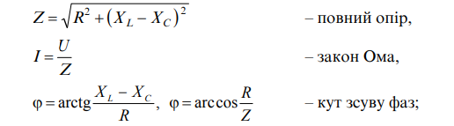
при паралельному з'єднанні двох гілок з елементами R1, L в одній гілці і R2 , C– в іншій
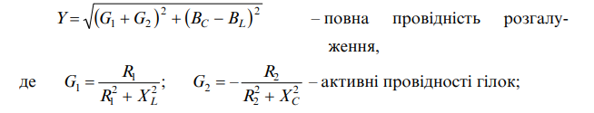
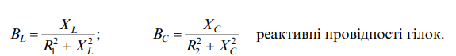
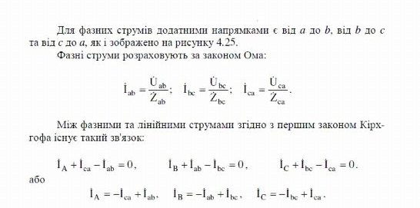

5.4. Характер порушень в електричних колах зумовлений неправильним з’єднанням, що призвело до обриву. Бачимо на малюнку нижче нульове значення:
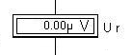
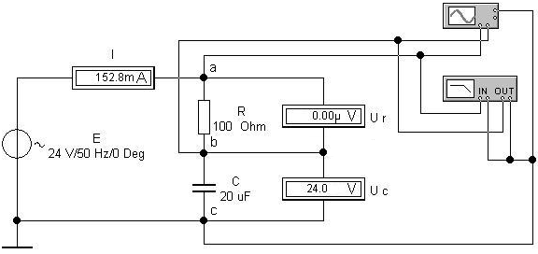
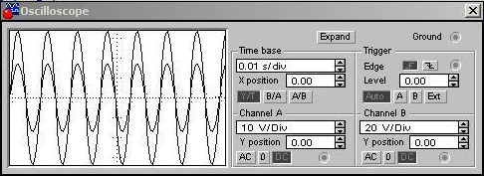
Рис. 5.3.

Висновок:
У загальному випадку електричне коло змінного струму може мати резистивні (R), індуктивні (L) та ємнісні елементи (C).
Резистивний (активний) опір R – це елемент, в якому відбувається необоротний процес перетворення електричної енергії в теплову [6-10]. При підключенні активного опору R до джерела (рис. 3.1, а) з напругою u = Umsin(ωt + ψu), де Um – амплітуда напруги, ω [рад/с] – кругова частота (ω = 2πf = 2π/Т, де f [Гц] – циклова частота, Т [с] – період), ψu – початкова фаза напруги, то відповідно до закону Ома в колі протікатиме струм
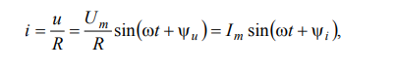
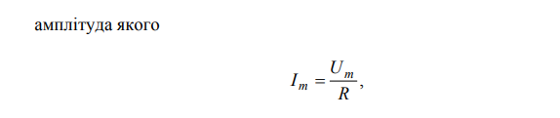
а початкова фаза ψі = ψu, тобто кут зсуву фаз ϕ = ψu –ψі =0, звідки виходить, що коефіцієнт потужності cosϕ = 1.
Таким чином, в колі змінного струму з активним опором струм змінюється за таким самим законом, що й напруга (рис. 3.1, б) і вони збігаються за фазою. Векторна діаграма напруги і струму резистивного елемента наведена на рис. 3.1, в).
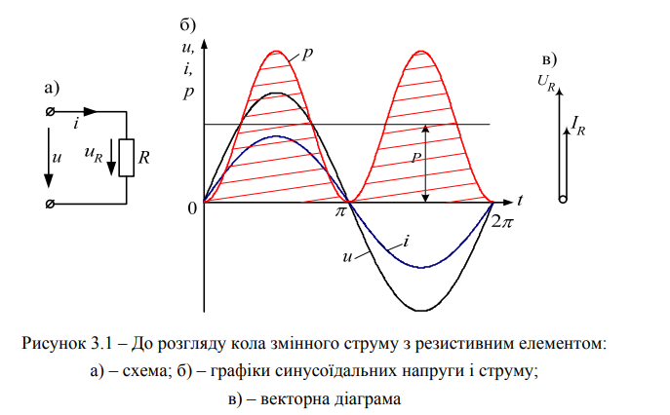
Миттєве значення потужності визначається як добуток миттєвого значення напруги на миттєве значення струму:
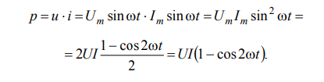
Із часової діаграми (рис. 3.2, б) видно, що потужність р(t) в колі з індуктивністю змінюється від нуля до амплітудного значення двічі за період, змінюючи свій знак:

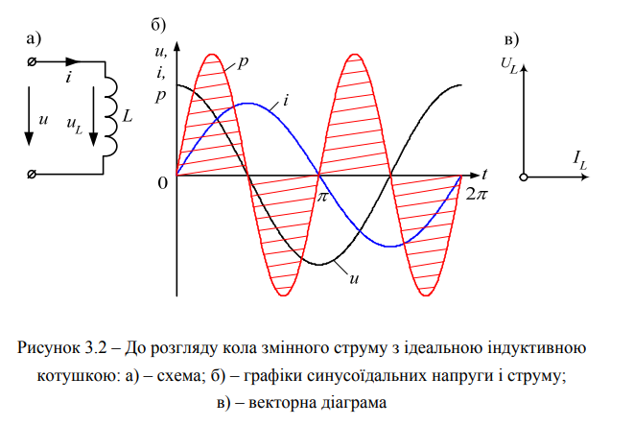
Більш наочне уявлення про характер зміни потужності в колі дає графік у прямокутній системі координат, -який будують після мно­ження ординат кривих напруги і струму, що відповідають ряду зна­чень їх загального аргументу — часу /. Залежність потужності від часу — періодична крива (рис. 13.2).

Якщо вісь часу t підняти на рисунку на величину р — Рт/2 = .= Цт/т/2, то відносно нової осі і' графік потужності є синусоїдою з подвійною частотою і початкового фазою 90°:
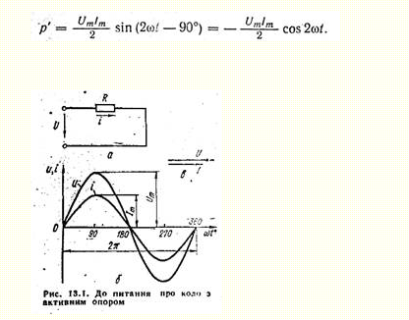
Отже, у початковій системі ко­ординат миттєва потужність дорів­нює, сумі .сталої величини.
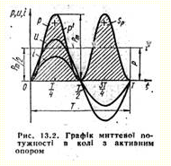
Аналізуючи графік миттєвої потужності, неважко помітити, що потужність протягом періоду додатна, хоч струм і напруга змінюють свій знак. Це пояснюється збігом за фазою напруги і струму.
Сталість знака потужності свідчить про те, що напрям потоку електричної енергії протягом періоду не змінюється, при цьому від мережі (від джерела йнергії) в приймач з опором R, де електрична енергія необоротно перетворюється на інший вид енергії.. В цьому випадку електрична енергія називається активною.
Якщо R — опір провідника, то згідно з законом Ленца — Джоуля електрична енергія в ньому перетворюється на тепло.
Активна потужність
Швидкість перетворення електричної енергії на інший .вид енергії за кінцевий проміжок часу, значно більший від періоду зміни струму, характеризується середньою потужністю. Вона дорівнює середній потужності за період, яку називають активною.
Активна потужність — середнє арифметичне миттєвої потужності за період.
Для розглядуваного кола активну потужність Р неважко визначити з графіка рис. 13.2.
Середнє значення потужності дорівнює висоті прямокутника з основою Т, рівновеликого площі, обмеженої кривою р (t) І віссю абсцис (на рисунку заштриховано).
Рівність площ РТ = sp виконується, якщо прямокутника взяти-такою, що дорівнює половині найбільшої миттєвої потужності.
У цьому випадку частина площі sp, що знаходиться вище від прямокутника, точно уміщується в незаштриховану .його частину:
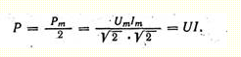
Активна потужність кола з опором дорінюе добуткові діючих значень напруги і струму:
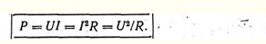
З погляду математики активна потужність є сталою складовою в рів­нянні миттєвої потужності р (t) [див. вираз (13.2)].

Середню потужність за період можна .знайти інтегруванням рівняння (13.2) в межах періоду.
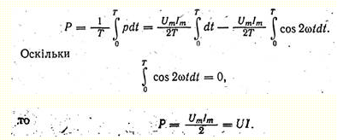
Опір R, який визначається з формули (13.3) відношенням активної потужності кола до квадрата діючого струму, називається актив­ним ел.ектричним опором.
I = ε/(R + r). Ця формула виражає закон Ома для повного кола: сила струму в повному колі дорівнює електрорушійній силі джерела, поділеній на суму опорів навантаження і внутрішнього опору джерела.

Практичне заняття № 5

Тема: Ознайомлення з методами та обладнанням для дослідження амплітудно-частотних та фазово-частотних характеристик електричних кіл.
Мета: освоїти методи отримання частотних характеристик будь-якого електричного кола або електричного приладу; ознайомитись із аналізатором передавальних функцій Electronics Workbench і методами представлення отриманих частотних характеристик.
Порядок виконання роботи
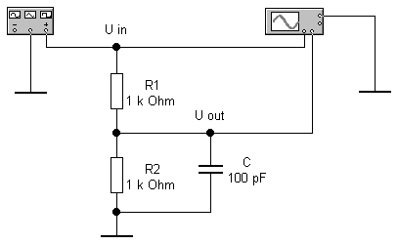6.2.2. Встановіть режим синусоїдальної напруги генератора і встановіть її амплітуду U = 1 V.
Рис. 6.1.
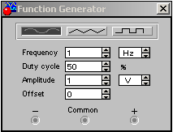
Змінюючи частоту F вхідної напруги U_{in}, виміряти на збільшеній осцилограмі (кнопка «Expand») амплітуду вихідної напруги U_{out} та її фазовий зсув відносно вхідної напруги φ.
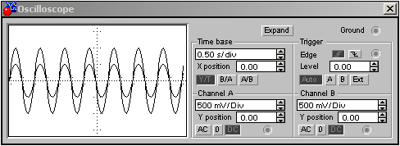
φ° = F[Hz] × 360° × (Т2 – Т1) [сек],

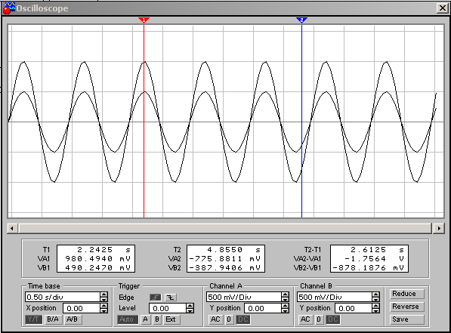
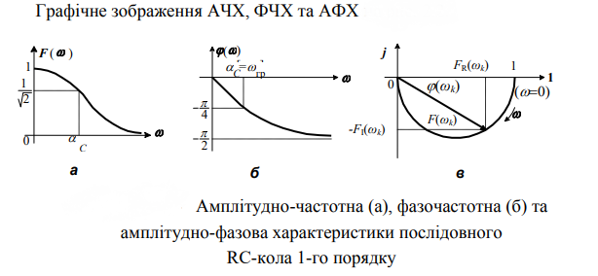
Висновок:
Ознайомились з методами та обладнанням для дослідження амплітудно-частотних та фазово-частотних характеристик електричних кіл.
Освоїли методи отримання частотних характеристик будь-якого електричного кола або електричного приладу; ознайомились із аналізатором передавальних функцій Electronics Workbench і методами представлення.
Важливою динамічною характеристикою ланцюга є частотні характеристики, оскільки здебільшого у пристроях використовуються елементи, параметри яких залежать від частоти (наприклад, індуктивності 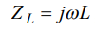, ємності 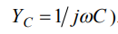. Тому якщо електричне коло містить реактивні елементи, то вони вносять зміни у величину амплітуди і фази прикладеного впливу при зміні його частоти. Отже, при дії на вході величини, яка змінюється за синусоїдальним законом 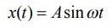 (або за законом косинуса) (рис. 1), на виході лінійної схеми виникнуть коливання з тією самою частотою, але будуть відрізнятися від вхідної за амплітудою і фазою y 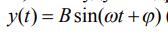 ϕ (рис. 2). Для кожної частоти ω вхідного сигналу буде своя амплітуда 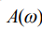 і своє зрушення фаз 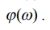
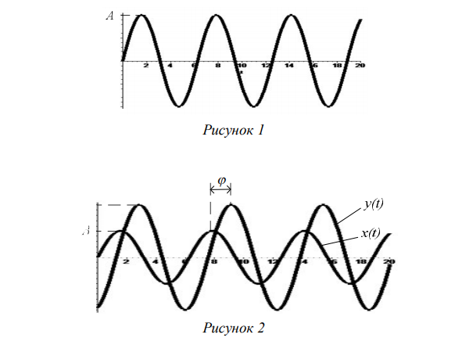

Залежності між параметрами вхідного і вихідного коливань при різних частотах називаються частотними характеристиками.
Для визначення частотних властивостей електричного кола використовують комплексну передавальну функцію. Залежність комплексної передавальної функції від частоти називається амплітудно-фазовою частотною характеристикою (АФЧХ). Комплексна передавальна функція 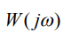 є відношенням вихідного сигналу до вхідного лише при зміні вхідного сигналу за гармонійним законом. Вираз для комплексної передавальної функції легко отримати з операторної передавальної функції формальною заміною в ній оператора p на jω . Примітка. Операторна передавальна функція зв'язує вхідну і вихідну величини ланцюга в будь-якому (перехідному і сталому) режимі за умови, що вхідна величина може змінюватися за будь-яким законом у часі. Комплексна передавальна функція визначає залежність вихідної величини від вхідної лише у сталому режимі при подачі на вхід гармонійних коливань. Оператор p у передавальній функції є комплексним числом p j = + α ω , а в комплексній передавальній функції p j = ω - уявною величиною. Таким чином, комплексна передавальна функція є окремим випадком операторної передавальної функції Модуль комплексної передавальної функції характеризує відношення амплітуд відгуку і дії і має назву амплітудно-частотної характеристики (АЧХ). Аргумент комплексного коефіцієнта передачі визначається різницею фаз між відгуком і дією і називається фазочастотною характеристикою (ФЧХ). Запишемо 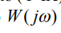 (рис. 3) у вигляді
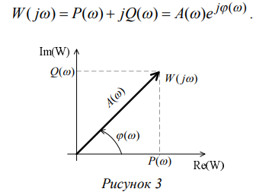
Тому для адекватного уявлення про поведінку схеми в режимі вимушених коливань досить розглянути такі частотні характеристики: - A( ) ω -амплітудно-частотну характеристику, яка показує, як залежить амплітуда реакції ланцюга від частоти впливу. Визначається за формулою
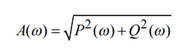
і є безрозмірною при однаковій природі впливу і реакції. - ϕ ω( ) - фазочастотну характеристику (ФЧХ), яка визначає частотну залежність різниці фаз реакції і впливу. Визначається за формулою
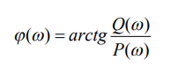
і вимірюється в градусах або радіанах незалежно від природи впливу і реакції. Аналіз частотних характеристик схеми з метою дослідження її динамічних властивостей називається частотним аналізом.

Одним з найбільш переконливих прикладів практичного використання в радіотехніці частотних властивостей електричних кіл, які містять реактивні елементи, є здійснення з їх допомогою частотної вибірковості, або частотної фільтрації коливань. Під частотною вибірковістю системи, пристрою розуміють їх властивість виділяти з коливань всієї сукупності частот коливання заданої частоти або заданого діапазону частот. При цьому в певному діапазоні частот, який називається смугою пропускання, коливання передаються колом з невеликим загасанням (з великим коефіцієнтом передачі), на інших ділянках частотного діапазону коливання передаються з великим загасанням (з малим коефіцієнтом передачі). Ці ділянки відповідають смузі затримування. Загальноприйнятим є таке визначення. Смуга пропускання кола - діапазон частот, на границях якого потужність коливань на виході кола зменшується в два рази, а напруга і струм - в 2 раз в порівнянні з максимальними значеннями. Частоти, які відповідають границям смуги пропускання, називаються граничними частотами, або частотами зрізу. Отже, будь-яке електричне коло, в складі якого є хоча б один реактивний елемент, - це фільтруюче по частоті коло, або фільтр. Однак, ефективність фільтрації різних за складом і структурою кіл далеко не однакова і визначається в основному їх амплітудно - частотними характеристиками. Очевидно, що ідеальні вибіркові властивості має коло, амплітудно-частотна характеристика якого має прямокутну форму, причому, в межах смуги пропускання коефіцієнт передачі кола повинен бути максимальним, а в смузі затримання - дорівнювати нулю. Залежно від взаємного положення смуги пропускання і смуги затримування уздовж частотної вісі (шкали частот) фільтри поділяють на фільтри нижніх частот, фільтри верхніх частот, смугові фільтри і загороджувальні фільтри. На рис. 4.5 наведені нормовані амплітудно-частотні характеристики (у вигляді залежностей від частоти модуля нормованого комплексного коефіцієнта передачі напруги) ідеальних фільтрів.
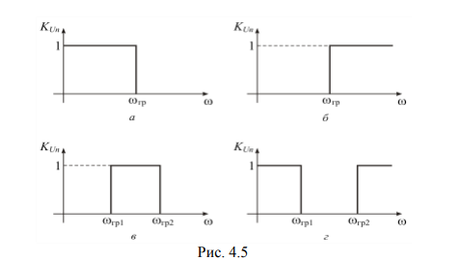
Фільтр нижніх частот (ФНЧ) - електричне коло, смуга пропускання якого лежить в діапазоні а смуга затримування - Ідеальна амплітудно-частотна характеристика ФНЧ зображена на рисунку 4.6.а. Фільтр верхніх частот (ФВЧ) - електричне коло, смуга пропускання якого лежить в межах 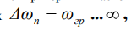а смуга затримування Ідеальна амплітудно-частотна характеристика ФВЧ зображена на рисунку 4.6.б. Смуговий фільтр (СФ) - електричне коло, смуга пропускання якого лежить в а смуга затримування з гр1 гр2 Ідеальна амплітудно-частотна характеристика СФ зображена на рисунку 4.6.в. Загороджувальний фільтр (ЗФ) - електричне коло, смуга пропускання якого лежить в межах 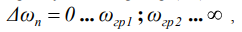а смуга затримування 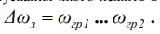 (рис. 4.6.г). Задача створення фільтрів з характеристиками, які наближаються до ідеальних, вирішується в рамках теорії фільтрів - спеціальному розділі теорії кіл. У той же час, ряд простих, так званих типових, кіл мають частотно-вибіркові властивості, які відповідають фільтрам різних типів.
Розглянемо коло, яке містить послідовно з'єднані елементи R і C (рис.4.6).
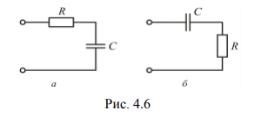
Частотні властивості цього кола найбільш зручно досліджувати через комплексний коефіцієнт передачі напруги
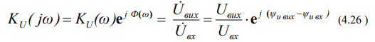
Можливі два варіанти ввімкнення даної схеми:
по-перше, вихідна напруга знімається з ємності (рис.4.7а), тобто
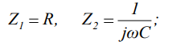
по-друге, вихідна напруга знімається з опору (рис.4.7б), тобто
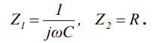
Для першого варіанту схеми (рис. 4.7а) комплексний коефіцієнт передачі напруги
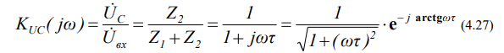
де: τ = R C - стала часу кола. (4.28) Фізичний зміст цього параметра розглянемо в подальшому, зараз же вкажемо, що його розмірність дійсно відповідає часу
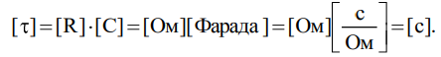
Виділимо в отриманому виразі модуль, який визначає амплітудно-частотну характеристику
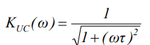
і аргумент, який визначає фазо-частотну характеристику
Графік АЧХ наведено на рис. 4.7 а, ФЧХ - на рис. 4.7 б.
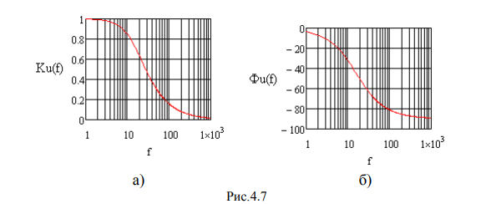
Відповідно до амплітудно-частотної характеристики низькочастотні коливання проходять через данне коло з великим коефіцієнтом передачі (малим загасанням). З зростанням частоти амплітуда коливань на виході зменшується. Отже, RC - коло, у разі, коли вихідна напруга знімається з ємності, являє собою фільтр нижніх частот. До цього висновку можна дійти, аналізуючи якісно проходження через розглянуте коло коливань різних частот, а саме: очевидно, що постійна напруга ( ω 0 ) передається з входу на вихід без змін - опір поперечного плеча (ємності) нескінченно великий, струм в колі не протікає, падіння напруги на опорі відсутнє. У міру зростання частоти вхідної гармонічної напруги опір ємності зменшується, все збільшується струм, який виділяє на опорі все більше падіння напруги; при цьому напруга на виході кола зменшується. При необмеженому зростанні частоти значення вихідної напруги прагне до нуля.
Розглянемо кола, які містять послідовно з'єднані елементи R і L.
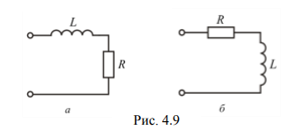
Для схеми, коли вихідна напруга знімається з опору (рис.4.9 а), комплексний коефіцієнт передачі напруги
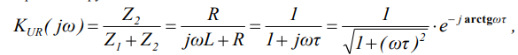
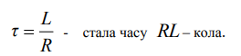
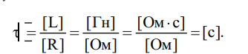
Вираз для амплітудно-частотної характеристики
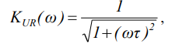
фазо-частотної характеристики
Порівнюючи отримані вирази з відповідними виразами для схеми (рис.4.6 а), відзначаємо, що частотні властивості кіл однакові, тобто RL- коло, коли вихідна напруга знімається з опору, являє собою фільтр нижніх частот з граничною частотою
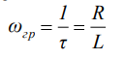
і смугою пропускання
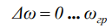
Для схеми, коли вихідна напруга знімається з індуктивності
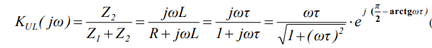
З виразів для 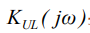знайдемо: амплітудно-частотну характеристику
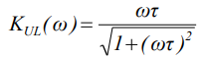
фазо-частотну характеристику
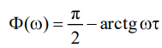
Отримані вирази збігаються з аналогічними для схеми (ріс.4.6 б), а це означає, що RL коло, у разі, коли вихідна напруга знімається з індуктивності, являє собою фільтр верхніх частот з граничною частотою
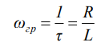
і смугою пропускання
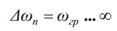
Аналізуючи частотно-вибіркові властивості RC- і RL- кіл, як найпростіших фільтрів нижніх і верхніх частот, слід зазначити низьку ефективність фільтрації коливань. Це пов'язано з малою крутизною амплітудно-частотних характеристик в області граничної частоти, що вказує на істотне ослаблення коливань в смузі пропускання фільтра поряд із задовільним проходженням коливань в смузі затримування.
Розглянемо частотні характеристики RLC – кіл. Послідовним коливальним контуром називається електричне коло, яке представляє собою послідовне по відношенню до зовнішніх затискачів з'єднання конденсатора і котушки індуктивності. Схема послідовного коливального контуру в загальному випадку містить ємність, індуктивність і активний опір, який враховує втрати енергії.
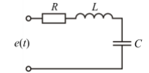
Аналіз властивостей послідовного контуру доцільно почати з аналізу властивостей елементів, які входять до складу його схеми. Побудуємо графіки залежності від частоти опорів елементів контуру і сумарного реактивного опору (рис.4.1.). При цьому врахуємо такі відомі співвідношення
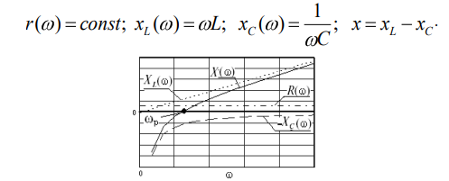
В області нижніх частот 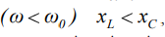, контур в цілому веде себе подібно ємності, тобто його еквівалентна реактивність відповідає ємності. В області верхніх частот і контур еквівалентний індуктивності. На частоті реактивні опори рівні і контур еквівалентний активному опору. Характер еквівалентного опору в діапазоні частот наочно ілюструє графік . Таким чином, характер і величина опору послідовного коливального контуру залежать від параметрів його елементів і частоти коливань, які діють в контурі (які включені до контуру ззовні). Особливу цікавість представляє випадок, коли сумарний реактивний опір контуру дорівнює нулю. Режим в послідовному коливальному контурі, при якому його результуючий реактивний опір дорівнює нулю і при цьому напруга і струм на зовнішніх затискачах синфазні, називається резонансом. Таким чином, умова резонансу в послідовному контурі:
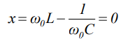
З умови резонансу випливає, що при заданих параметрах L і C він виникає на одній, строго певній частоті.
Частота, на якій в контурі виникає резонанс, називається резонансною. З умови (4.47) резонансна частота визначається наступним співвідношенням
